

Assinado digitalmente por LUIS FERNANDO MOREIRA DAS NEVES BEZERRA DE MENEZES. Documento Nº: 1364731.12312492-4269 - consulta à autenticidade em https://siga.jfrj.jus.br/sigaex/autenticar.action
378

1292
F
F
a
a
e
e
i
i
d
r
d
r
á
á
e
e
i
i
r
r
c
c
a
a
i
i
l
l
d
d
u
u
J
J
o
o
ã
ã
ç
ç
e
e
S
S
o
o
r
r
i
i
e
JFRJEOF201401573V02
e
JFRJEOF201401573V06
n
n
a
a
J
J
e
e
d
d
J
J
u
u
o
o
i
i
s
s
R
R
t
t
i
i
ç
ç
o
o
a
a
d
d

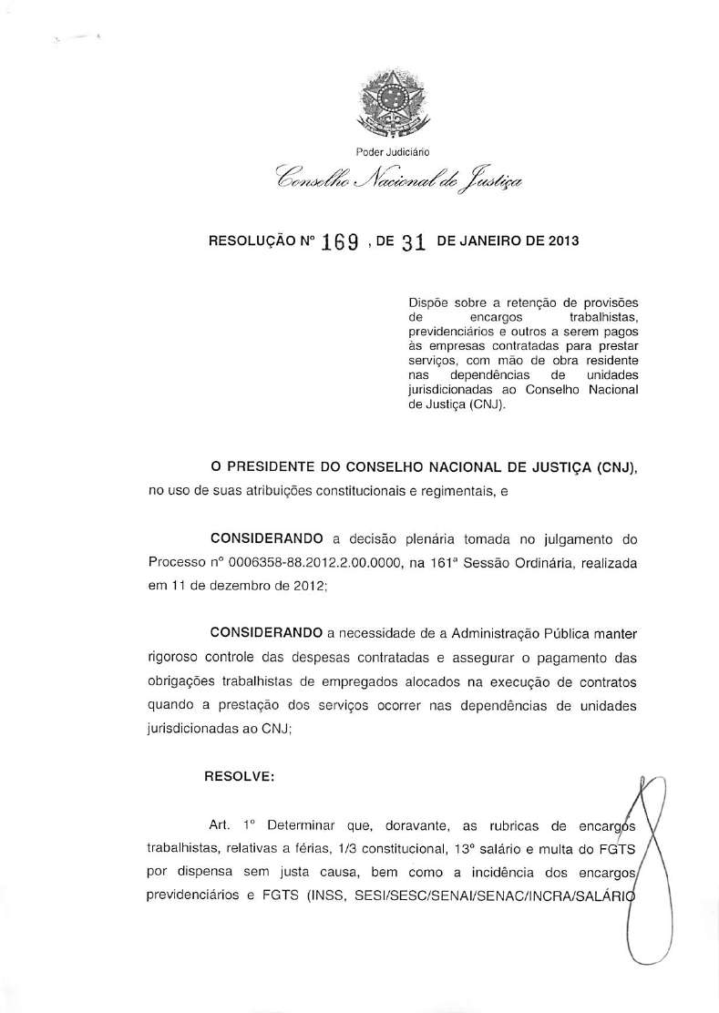

Assinado digitalmente por LUIS FERNANDO MOREIRA DAS NEVES BEZERRA DE MENEZES. Documento Nº: 1364731.12312492-4269 - consulta à autenticidade em https://siga.jfrj.jus.br/sigaex/autenticar.action
379

1293
F
F
a
a
e
e
i
i
d
r
d
r
á
á
e
e
i
i
r
r
c
c
a
a
i
i
l
l
d
d
u
u
J
J
o
o
ã
ã
ç
ç
e
e
S
S
o
o
r
r
i
i
e
JFRJEOF201401573V02
e
JFRJEOF201401573V06
n
n
a
a
J
J
e
e
d
d
J
J
u
u
o
o
i
i
s
s
R
R
t
t
i
i
ç
ç
o
o
a
a
d
d

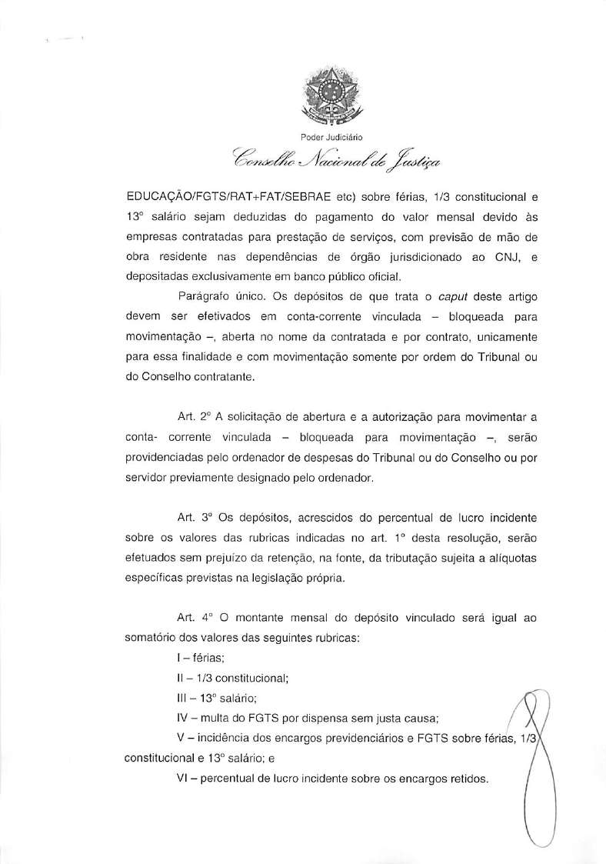

Assinado digitalmente por LUIS FERNANDO MOREIRA DAS NEVES BEZERRA DE MENEZES. Documento Nº: 1364731.12312492-4269 - consulta à autenticidade em https://siga.jfrj.jus.br/sigaex/autenticar.action
380

1294
F
F
a
a
e
e
i
i
d
r
d
r
á
á
e
e
i
i
r
r
c
c
a
a
i
i
l
l
d
d
u
u
J
J
o
o
ã
ã
ç
ç
e
e
S
S
o
o
r
r
i
i
e
JFRJEOF201401573V02
e
JFRJEOF201401573V06
n
n
a
a
J
J
e
e
d
d
J
J
u
u
o
o
i
i
s
s
R
R
t
t
i
i
ç
ç
o
o
a
a
d
d

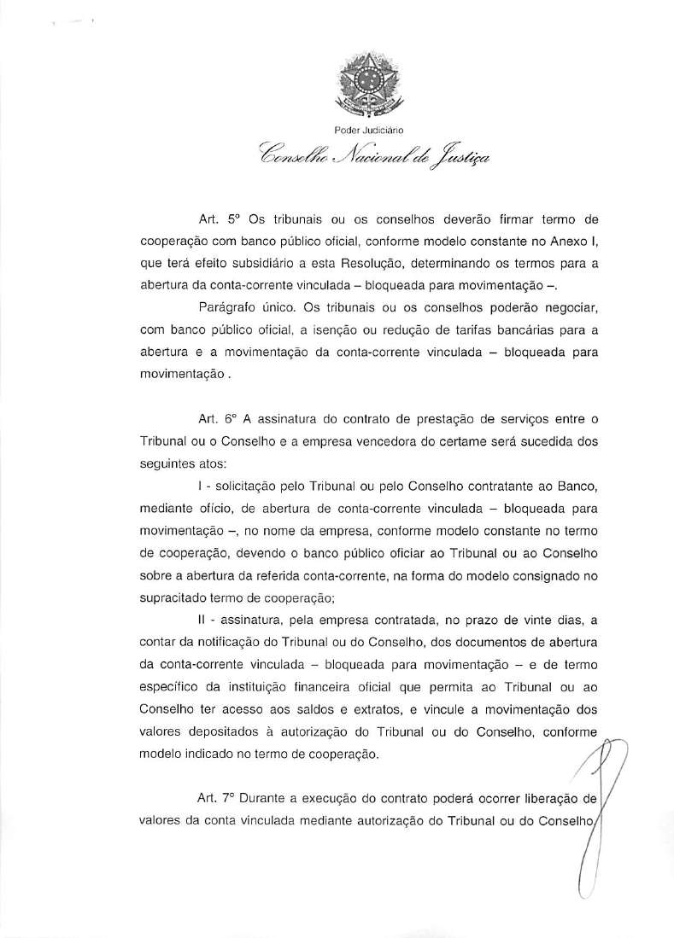
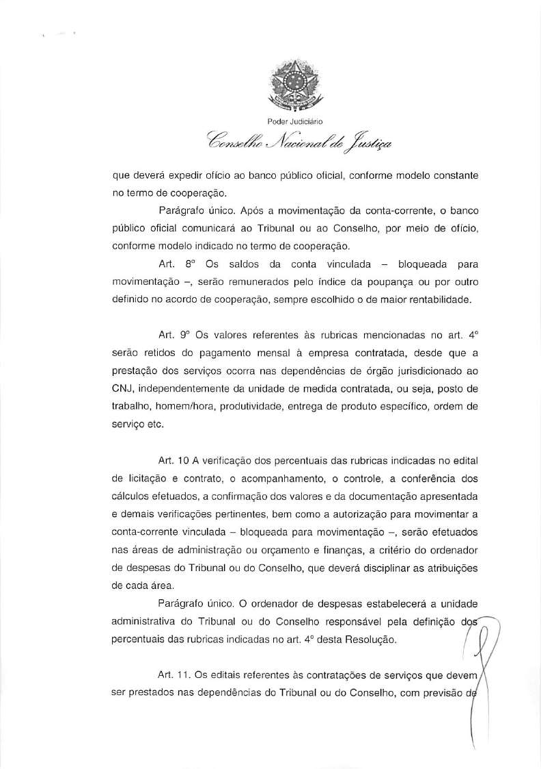
Assinado digitalmente por LUIS FERNANDO MOREIRA DAS NEVES BEZERRA DE MENEZES. Documento Nº: 1364731.12312492-4269 - consulta à autenticidade em https://siga.jfrj.jus.br/sigaex/autenticar.action
381

1295
F
F
a
a
e
e
i
i
d
r
d
r
á
á
e
e
i
i
r
r
c
c
a
a
i
i
l
l
d
d
u
u
J
J
o
o
ã
ã
ç
ç
e
e
S
S
o
o
r
r
i
i
e
JFRJEOF201401573V02
e
JFRJEOF201401573V06
n
n
a
a
J
J
e
e
d
d
J
J
u
u
o
o
i
i
s
s
R
R
t
t
i
i
ç
ç
o
o
a
a
d
d

Assinado digitalmente por LUIS FERNANDO MOREIRA DAS NEVES BEZERRA DE MENEZES. Documento Nº: 1364731.12312492-4269 - consulta à autenticidade em https://siga.jfrj.jus.br/sigaex/autenticar.action
382

1296
F
F
a
a
e
e
i
i
d
r
d
r
á
á
e
e
i
i
r
r
c
c
a
a
i
i
l
l
d
d
u
u
J
J
o
o
ã
ã
ç
ç
e
e
S
S
o
o
r
r
i
i
e
JFRJEOF201401573V02
e
JFRJEOF201401573V06
n
n
a
a
J
J
e
e
d
d
J
J
u
u
o
o
i
i
s
s
R
R
t
t
i
i
ç
ç
o
o
a
a
d
d

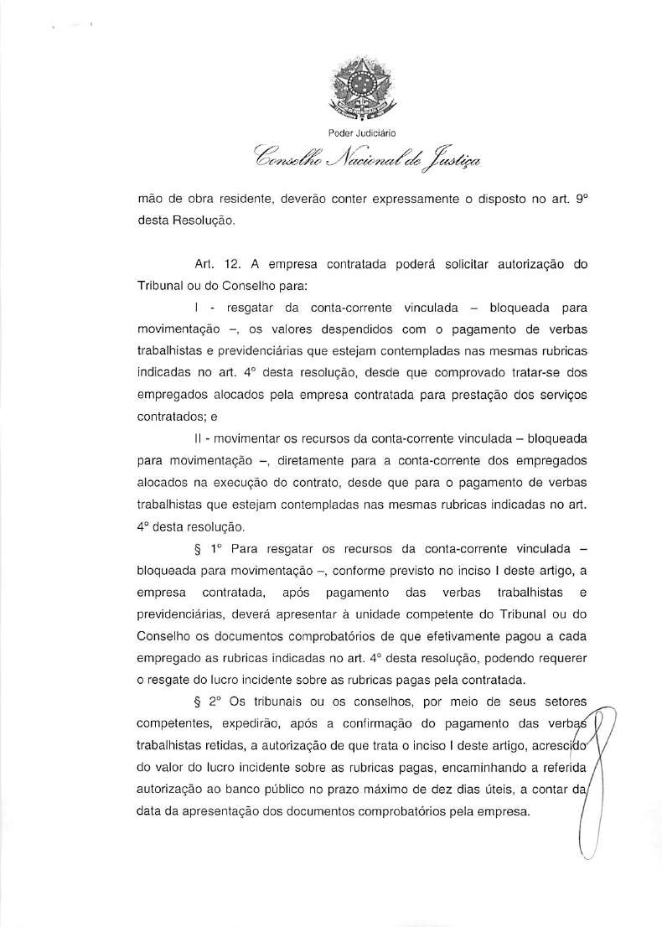

Assinado digitalmente por LUIS FERNANDO MOREIRA DAS NEVES BEZERRA DE MENEZES. Documento Nº: 1364731.12312492-4269 - consulta à autenticidade em https://siga.jfrj.jus.br/sigaex/autenticar.action
383

1297
F
F
a
a
e
e
i
i
d
r
d
r
á
á
e
e
i
i
r
r
c
c
a
a
i
i
l
l
d
d
u
u
J
J
o
o
ã
ã
ç
ç
e
e
S
S
o
o
r
r
i
i
e
JFRJEOF201401573V02
e
JFRJEOF201401573V06
n
n
a
a
J
J
e
e
d
d
J
J
u
u
o
o
i
i
s
s
R
R
t
t
i
i
ç
ç
o
o
a
a
d
d

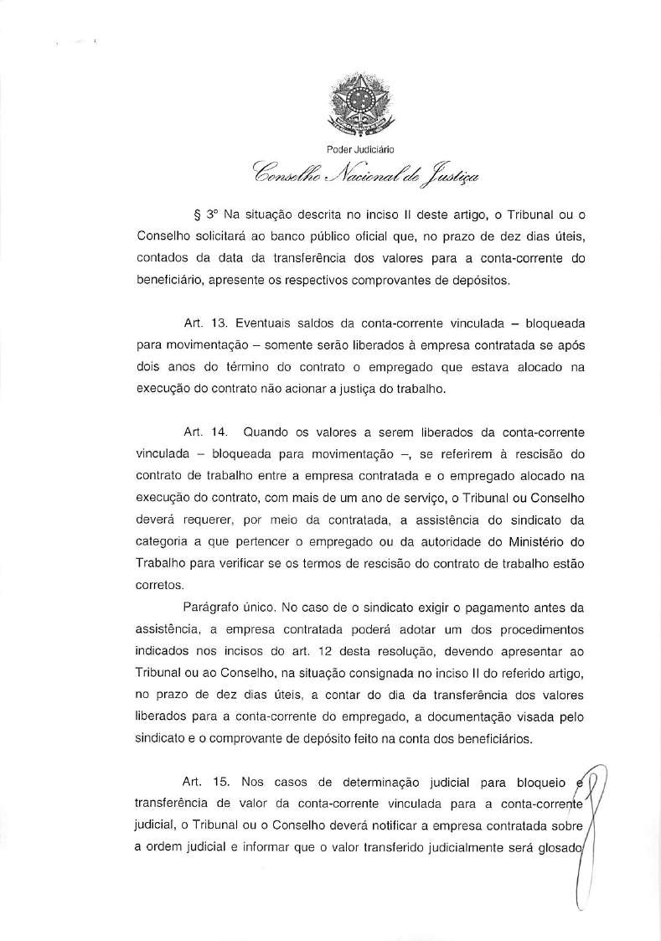

Assinado digitalmente por LUIS FERNANDO MOREIRA DAS NEVES BEZERRA DE MENEZES. Documento Nº: 1364731.12312492-4269 - consulta à autenticidade em https://siga.jfrj.jus.br/sigaex/autenticar.action
384

1298
F
F
a
a
e
e
i
i
d
r
d
r
á
á
e
e
i
i
r
r
c
c
a
a
i
i
l
l
d
d
u
u
J
J
o
o
ã
ã
ç
ç
e
e
S
S
o
o
r
r
i
i
e
JFRJEOF201401573V02
e
JFRJEOF201401573V06
n
n
a
a
J
J
e
e
d
d
J
J
u
u
o
o
i
i
s
s
R
R
t
t
i
i
ç
ç
o
o
a
a
d
d

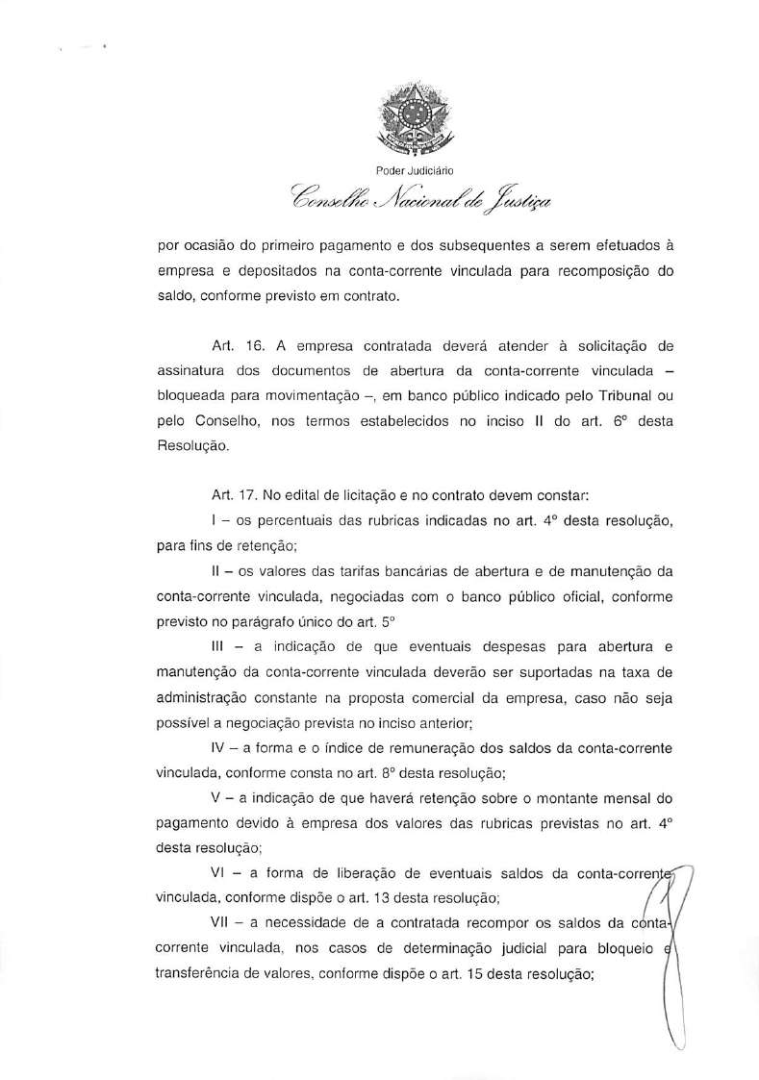

Assinado digitalmente por LUIS FERNANDO MOREIRA DAS NEVES BEZERRA DE MENEZES. Documento Nº: 1364731.12312492-4269 - consulta à autenticidade em https://siga.jfrj.jus.br/sigaex/autenticar.action
385

1299
F
F
a
a
e
e
i
i
d
r
d
r
á
á
e
e
i
i
r
r
c
c
a
a
i
i
l
l
d
d
u
u
J
J
o
o
ã
ã
ç
ç
e
e
S
S
o
o
r
r
i
i
e
JFRJEOF201401573V02
e
JFRJEOF201401573V06
n
n
a
a
J
J
e
e
d
d
J
J
u
u
o
o
i
i
s
s
R
R
t
t
i
i
ç
ç
o
o
a
a
d
d

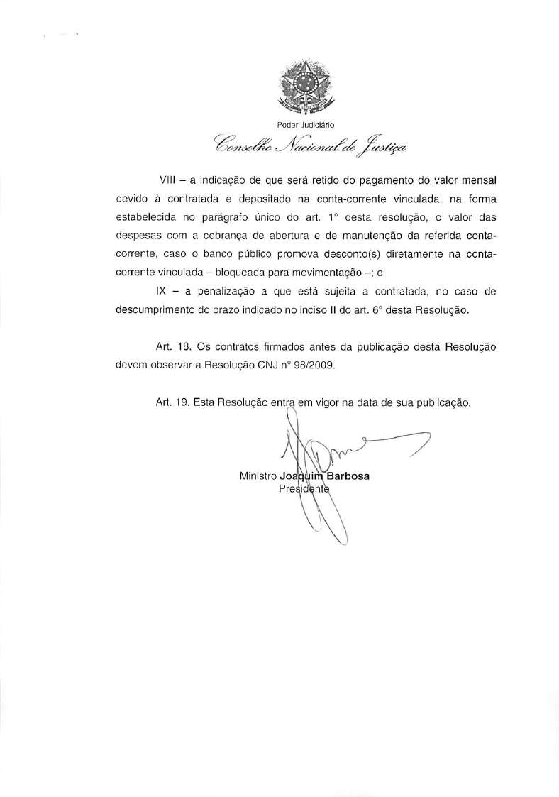

Assinado digitalmente por LUIS FERNANDO MOREIRA DAS NEVES BEZERRA DE MENEZES. Documento Nº: 1364731.12312492-4269 - consulta à autenticidade em https://siga.jfrj.jus.br/sigaex/autenticar.action
386

1300
F
F
a
a
e
e
i
i
d
r
d
r
á
á
e
e
i
i
r
r
c
c
a
a
i
i
l
l
d
d
u
u
J
J
o
o
ã
ã
ç
ç
e
e
S
S
o
o
r
r
i
i
e
JFRJEOF201401573V02
e
JFRJEOF201401573V06
n
n
a
a
J
J
e
e
d
d
J
J
u
u
o
o
i
i
s
s
R
R
t
t
i
i
ç
ç
o
o
a
a
d
d

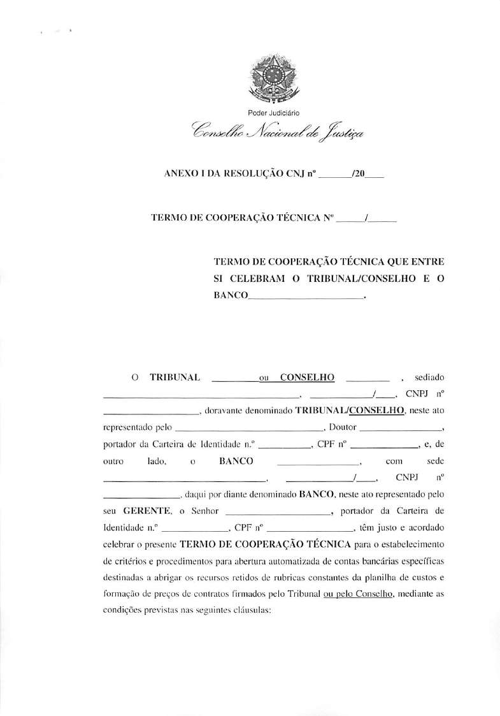

Assinado digitalmente por LUIS FERNANDO MOREIRA DAS NEVES BEZERRA DE MENEZES. Documento Nº: 1364731.12312492-4269 - consulta à autenticidade em https://siga.jfrj.jus.br/sigaex/autenticar.action
387

1301
F
F
a
a
e
e
i
i
d
r
d
r
á
á
e
e
i
i
r
r
c
c
a
a
i
i
l
l
d
d
u
u
J
J
o
o
ã
ã
ç
ç
e
e
S
S
o
o
r
r
i
i
e
JFRJEOF201401573V02
e
JFRJEOF201401573V06
n
n
a
a
J
J
e
e
d
d
J
J
u
u
o
o
i
i
s
s
R
R
t
t
i
i
ç
ç
o
o
a
a
d
d

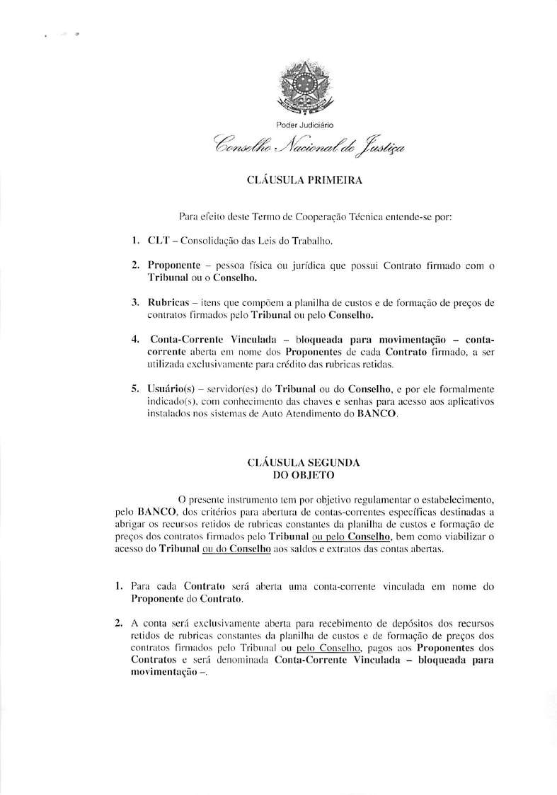

Assinado digitalmente por LUIS FERNANDO MOREIRA DAS NEVES BEZERRA DE MENEZES. Documento Nº: 1364731.12312492-4269 - consulta à autenticidade em https://siga.jfrj.jus.br/sigaex/autenticar.action
388

1302
F
F
a
a
e
e
i
i
d
r
d
r
á
á
e
e
i
i
r
r
c
c
a
a
i
i
l
l
d
d
u
u
J
J
o
o
ã
ã
ç
ç
e
e
S
S
o
o
r
r
i
i
e
JFRJEOF201401573V02
e
JFRJEOF201401573V06
n
n
a
a
J
J
e
e
d
d
J
J
u
u
o
o
i
i
s
s
R
R
t
t
i
i
ç
ç
o
o
a
a
d
d

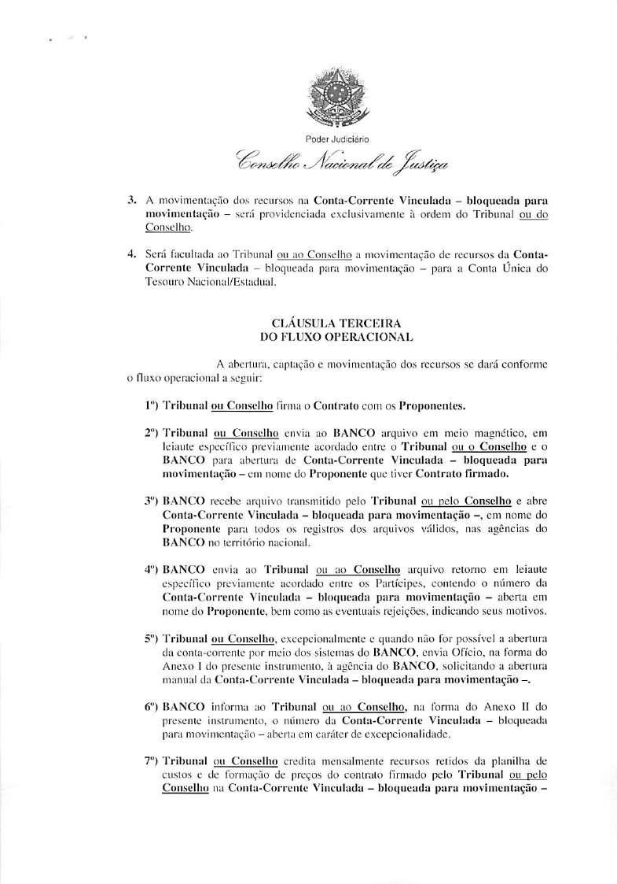

Assinado digitalmente por LUIS FERNANDO MOREIRA DAS NEVES BEZERRA DE MENEZES. Documento Nº: 1364731.12312492-4269 - consulta à autenticidade em https://siga.jfrj.jus.br/sigaex/autenticar.action
389

1303
F
F
a
a
e
e
i
i
d
r
d
r
á
á
e
e
i
i
r
r
c
c
a
a
i
i
l
l
d
d
u
u
J
J
o
o
ã
ã
ç
ç
e
e
S
S
o
o
r
r
i
i
e
JFRJEOF201401573V02
e
JFRJEOF201401573V06
n
n
a
a
J
J
e
e
d
d
J
J
u
u
o
o
i
i
s
s
R
R
t
t
i
i
ç
ç
o
o
a
a
d
d

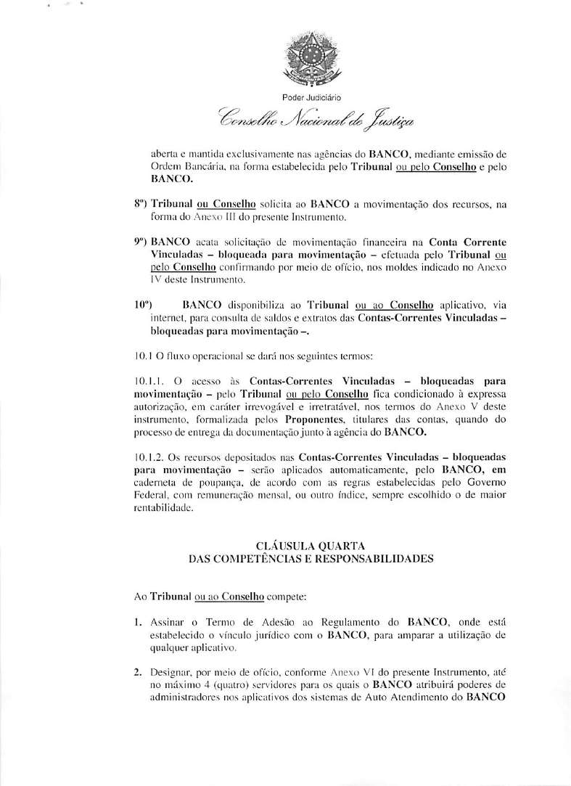

Assinado digitalmente por LUIS FERNANDO MOREIRA DAS NEVES BEZERRA DE MENEZES. Documento Nº: 1364731.12312492-4269 - consulta à autenticidade em https://siga.jfrj.jus.br/sigaex/autenticar.action
390

1304
F
F
a
a
e
e
i
i
d
r
d
r
á
á
e
e
i
i
r
r
c
c
a
a
i
i
l
l
d
d
u
u
J
J
o
o
ã
ã
ç
ç
e
e
S
S
o
o
r
r
i
i
e
JFRJEOF201401573V02
e
JFRJEOF201401573V06
n
n
a
a
J
J
e
e
d
d
J
J
u
u
o
o
i
i
s
s
R
R
t
t
i
i
ç
ç
o
o
a
a
d
d

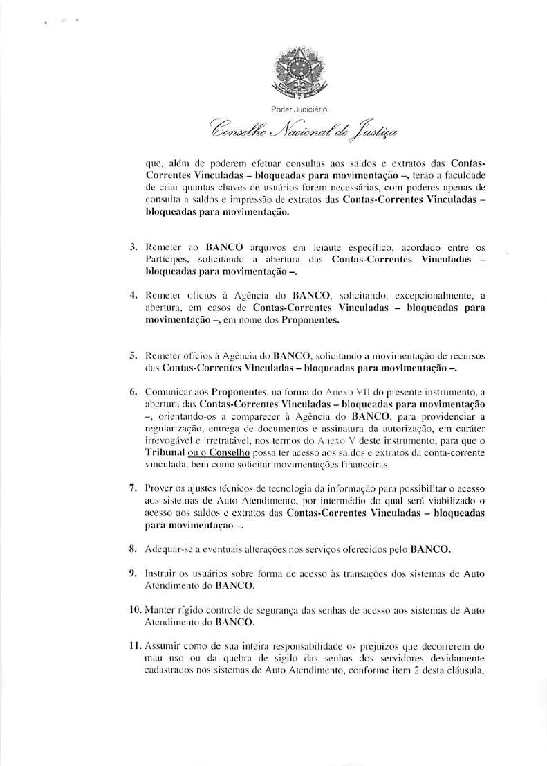

Assinado digitalmente por LUIS FERNANDO MOREIRA DAS NEVES BEZERRA DE MENEZES. Documento Nº: 1364731.12312492-4269 - consulta à autenticidade em https://siga.jfrj.jus.br/sigaex/autenticar.action
391

1305
F
F
a
a
e
e
i
i
d
r
d
r
á
á
e
e
i
i
r
r
c
c
a
a
i
i
l
l
d
d
u
u
J
J
o
o
ã
ã
ç
ç
e
e
S
S
o
o
r
r
i
i
e
JFRJEOF201401573V02
e
JFRJEOF201401573V06
n
n
a
a
J
J
e
e
d
d
J
J
u
u
o
o
i
i
s
s
R
R
t
t
i
i
ç
ç
o
o
a
a
d
d

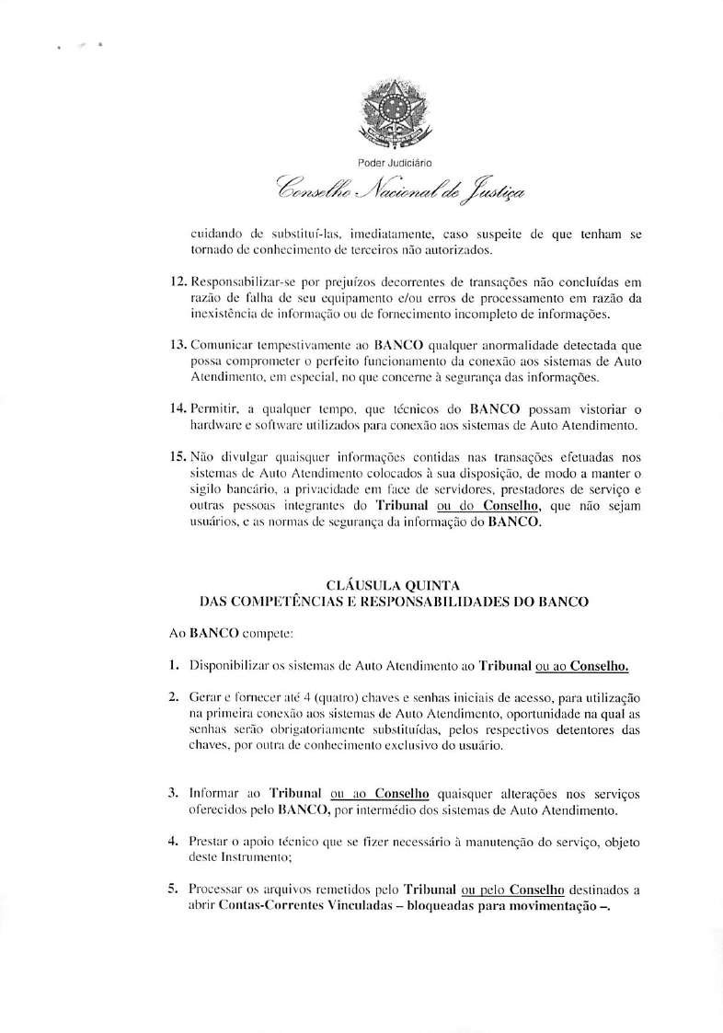

Assinado digitalmente por LUIS FERNANDO MOREIRA DAS NEVES BEZERRA DE MENEZES. Documento Nº: 1364731.12312492-4269 - consulta à autenticidade em https://siga.jfrj.jus.br/sigaex/autenticar.action
392

1306
F
F
a
a
e
e
i
i
d
r
d
r
á
á
e
e
i
i
r
r
c
c
a
a
i
i
l
l
d
d
u
u
J
J
o
o
ã
ã
ç
ç
e
e
S
S
o
o
r
r
i
i
e
JFRJEOF201401573V02
e
JFRJEOF201401573V06
n
n
a
a
J
J
e
e
d
d
J
J
u
u
o
o
i
i
s
s
R
R
t
t
i
i
ç
ç
o
o
a
a
d
d

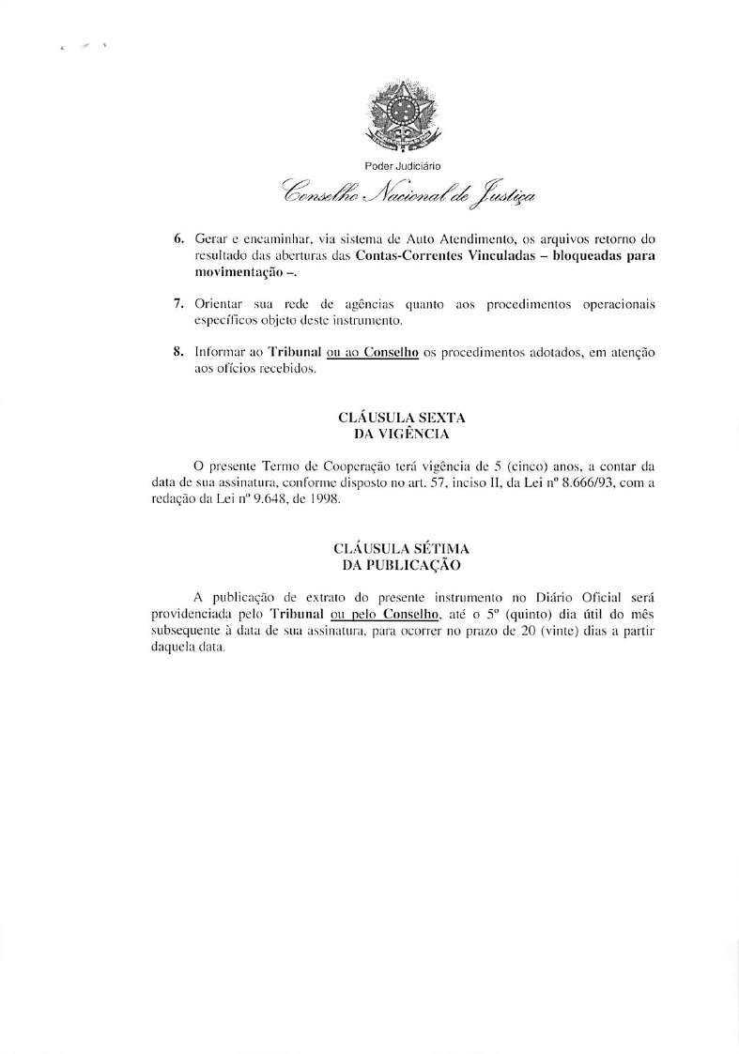

Assinado digitalmente por LUIS FERNANDO MOREIRA DAS NEVES BEZERRA DE MENEZES. Documento Nº: 1364731.12312492-4269 - consulta à autenticidade em https://siga.jfrj.jus.br/sigaex/autenticar.action
393

1307
F
F
a
a
e
e
i
i
d
r
d
r
á
á
e
e
i
i
r
r
c
c
a
a
i
i
l
l
d
d
u
u
J
J
o
o
ã
ã
ç
ç
e
e
S
S
o
o
r
r
i
i
e
JFRJEOF201401573V02
e
JFRJEOF201401573V06
n
n
a
a
J
J
e
e
d
d
J
J
u
u
o
o
i
i
s
s
R
R
t
t
i
i
ç
ç
o
o
a
a
d
d

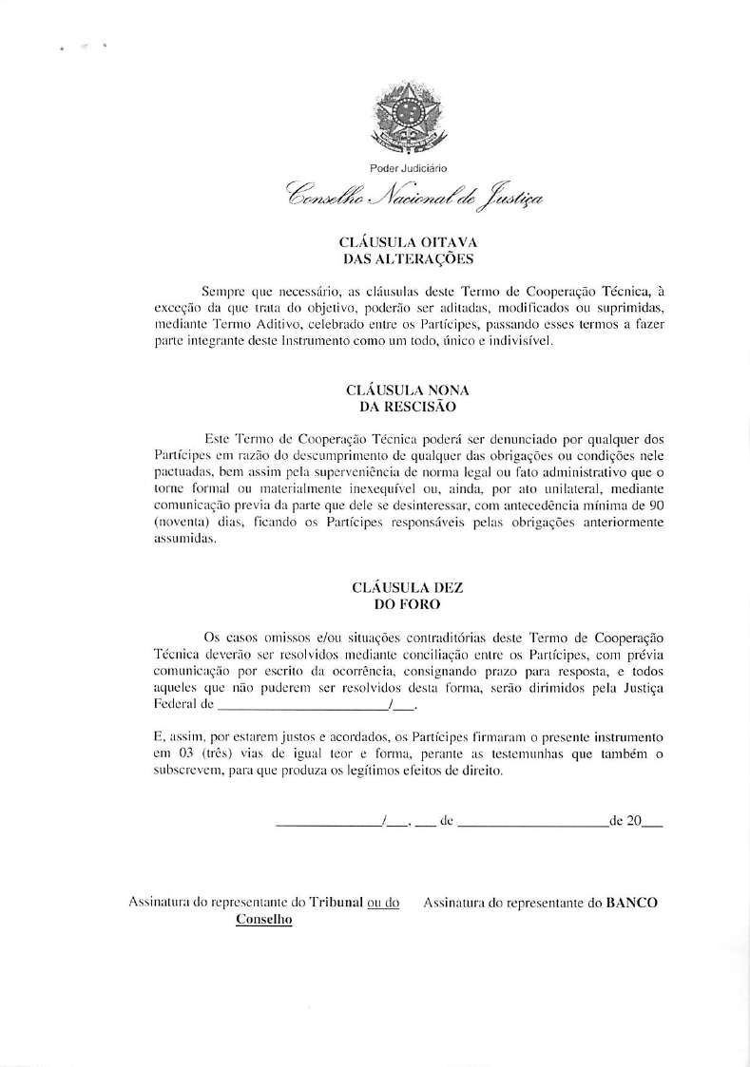

Assinado digitalmente por LUIS FERNANDO MOREIRA DAS NEVES BEZERRA DE MENEZES. Documento Nº: 1364731.12312492-4269 - consulta à autenticidade em https://siga.jfrj.jus.br/sigaex/autenticar.action
394

1308
F
F
a
a
e
e
i
i
d
r
d
r
á
á
e
e
i
i
r
r
c
c
a
a
i
i
l
l
d
d
u
u
J
J
o
o
ã
ã
ç
ç
e
e
S
S
o
o
r
r
i
i
e
JFRJEOF201401573V02
e
JFRJEOF201401573V06
n
n
a
a
J
J
e
e
d
d
J
J
u
u
o
o
i
i
s
s
R
R
t
t
i
i
ç
ç
o
o
a
a
d
d

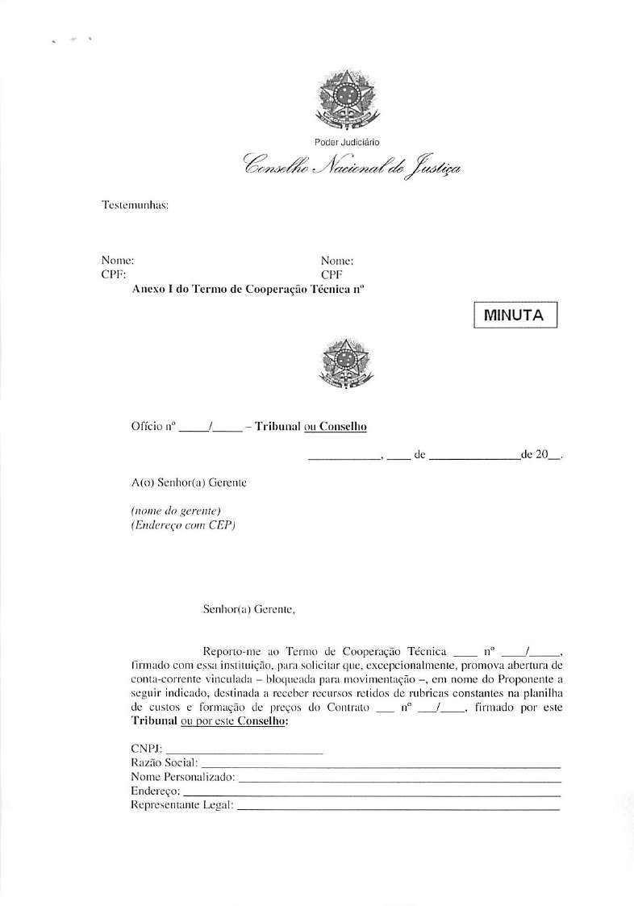

Assinado digitalmente por LUIS FERNANDO MOREIRA DAS NEVES BEZERRA DE MENEZES. Documento Nº: 1364731.12312492-4269 - consulta à autenticidade em https://siga.jfrj.jus.br/sigaex/autenticar.action
395

1309
F
F
a
a
e
e
i
i
d
r
d
r
á
á
e
e
i
i
r
r
c
c
a
a
i
i
l
l
d
d
u
u
J
J
o
o
ã
ã
ç
ç
e
e
S
S
o
o
r
r
i
i
e
JFRJEOF201401573V02
e
JFRJEOF201401573V06
n
n
a
a
J
J
e
e
d
d
J
J
u
u
o
o
i
i
s
s
R
R
t
t
i
i
ç
ç
o
o
a
a
d
d

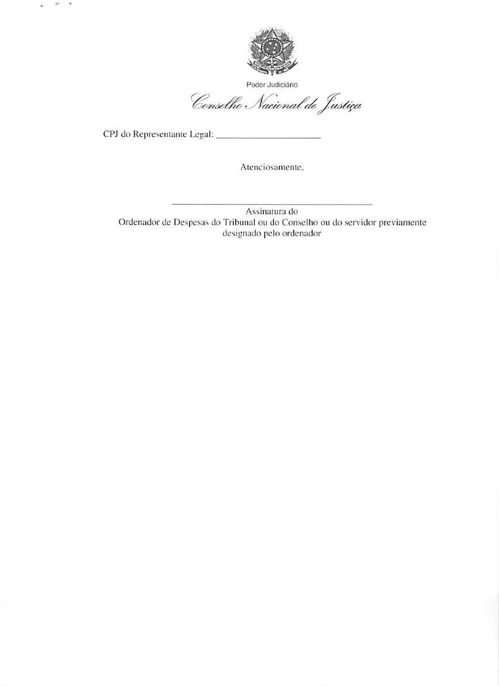

Assinado digitalmente por LUIS FERNANDO MOREIRA DAS NEVES BEZERRA DE MENEZES. Documento Nº: 1364731.12312492-4269 - consulta à autenticidade em https://siga.jfrj.jus.br/sigaex/autenticar.action
396

1310
F
F
a
a
e
e
i
i
d
r
d
r
á
á
e
e
i
i
r
r
c
c
a
a
i
i
l
l
d
d
u
u
J
J
o
o
ã
ã
ç
ç
e
e
S
S
o
o
r
r
i
i
e
JFRJEOF201401573V02
e
JFRJEOF201401573V06
n
n
a
a
J
J
e
e
d
d
J
J
u
u
o
o
i
i
s
s
R
R
t
t
i
i
ç
ç
o
o
a
a
d
d

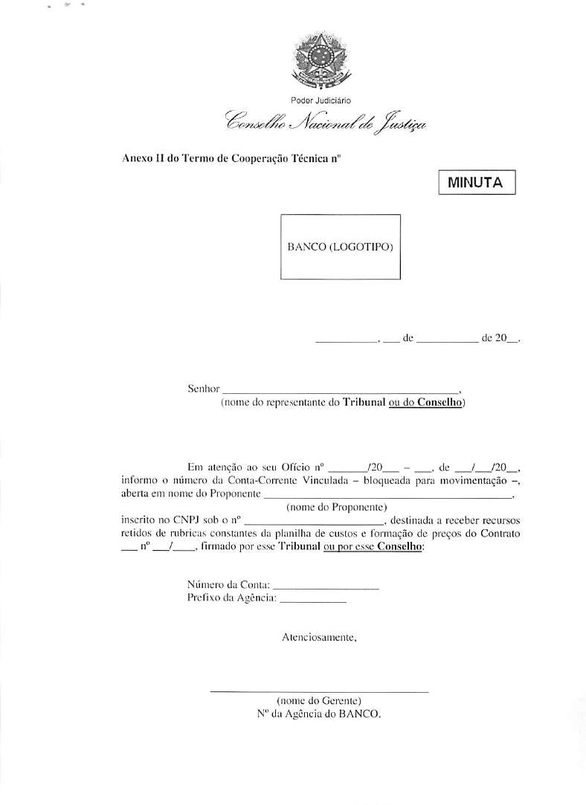

Assinado digitalmente por LUIS FERNANDO MOREIRA DAS NEVES BEZERRA DE MENEZES. Documento Nº: 1364731.12312492-4269 - consulta à autenticidade em https://siga.jfrj.jus.br/sigaex/autenticar.action
397

1311
F
F
a
a
e
e
i
i
d
r
d
r
á
á
e
e
i
i
r
r
c
c
a
a
i
i
l
l
d
d
u
u
J
J
o
o
ã
ã
ç
ç
e
e
S
S
o
o
r
r
i
i
e
JFRJEOF201401573V02
e
JFRJEOF201401573V06
n
n
a
a
J
J
e
e
d
d
J
J
u
u
o
o
i
i
s
s
R
R
t
t
i
i
ç
ç
o
o
a
a
d
d

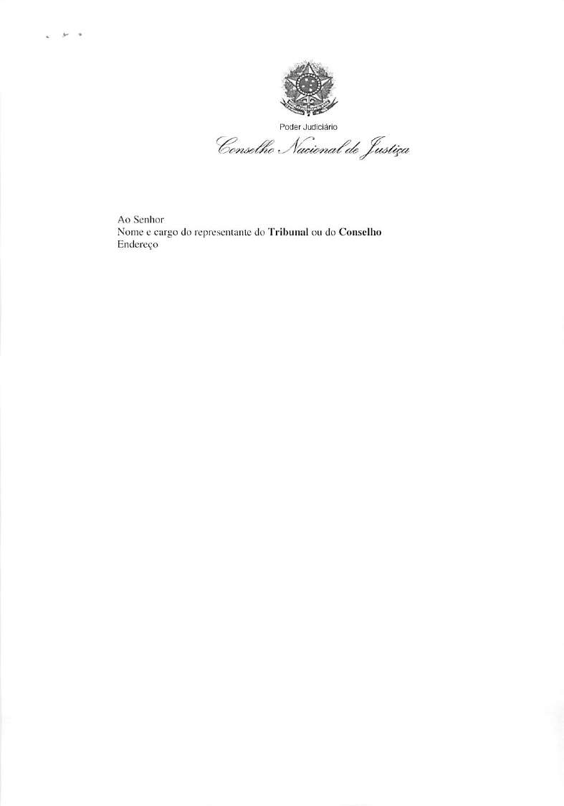

Assinado digitalmente por LUIS FERNANDO MOREIRA DAS NEVES BEZERRA DE MENEZES. Documento Nº: 1364731.12312492-4269 - consulta à autenticidade em https://siga.jfrj.jus.br/sigaex/autenticar.action
398

1312
F
F
a
a
e
e
i
i
d
r
d
r
á
á
e
e
i
i
r
r
c
c
a
a
i
i
l
l
d
d
u
u
J
J
o
o
ã
ã
ç
ç
e
e
S
S
o
o
r
r
i
i
e
JFRJEOF201401573V02
e
JFRJEOF201401573V06
n
n
a
a
J
J
e
e
d
d
J
J
u
u
o
o
i
i
s
s
R
R
t
t
i
i
ç
ç
o
o
a
a
d
d

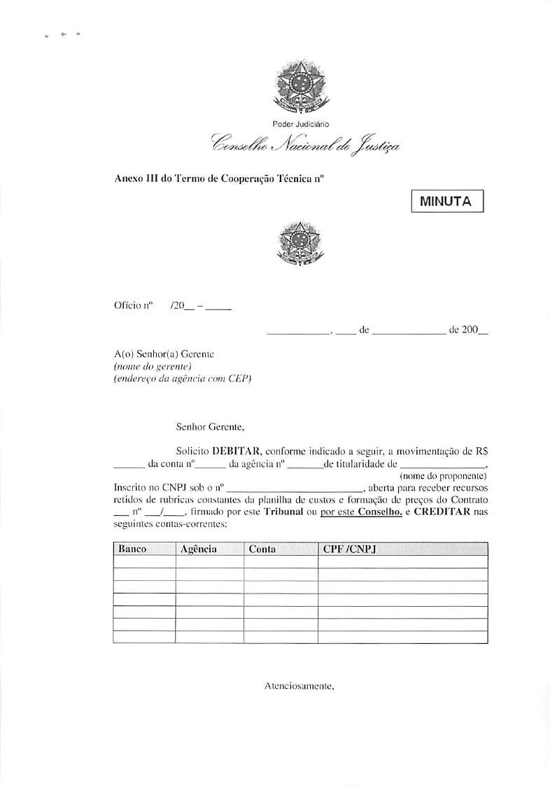

Assinado digitalmente por LUIS FERNANDO MOREIRA DAS NEVES BEZERRA DE MENEZES. Documento Nº: 1364731.12312492-4269 - consulta à autenticidade em https://siga.jfrj.jus.br/sigaex/autenticar.action
399

1313
F
F
a
a
e
e
i
i
d
r
d
r
á
á
e
e
i
i
r
r
c
c
a
a
i
i
l
l
d
d
u
u
J
J
o
o
ã
ã
ç
ç
e
e
S
S
o
o
r
r
i
i
e
JFRJEOF201401573V02
e
JFRJEOF201401573V06
n
n
a
a
J
J
e
e
d
d
J
J
u
u
o
o
i
i
s
s
R
R
t
t
i
i
ç
ç
o
o
a
a
d
d

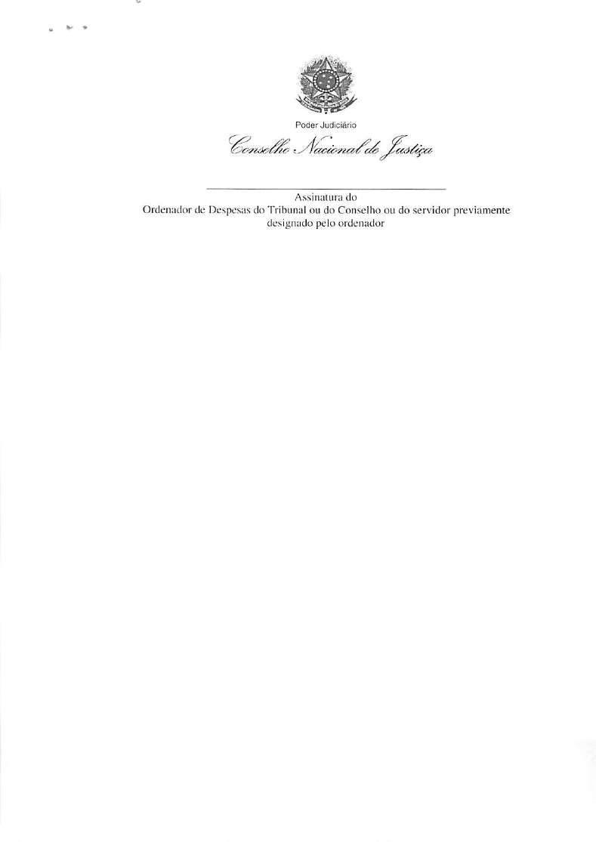

Assinado digitalmente por LUIS FERNANDO MOREIRA DAS NEVES BEZERRA DE MENEZES. Documento Nº: 1364731.12312492-4269 - consulta à autenticidade em https://siga.jfrj.jus.br/sigaex/autenticar.action
400

1314
F
F
a
a
e
e
i
i
d
r
d
r
á
á
e
e
i
i
r
r
c
c
a
a
i
i
l
l
d
d
u
u
J
J
o
o
ã
ã
ç
ç
e
e
S
S
o
o
r
r
i
i
e
JFRJEOF201401573V02
e
JFRJEOF201401573V06
n
n
a
a
J
J
e
e
d
d
J
J
u
u
o
o
i
i
s
s
R
R
t
t
i
i
ç
ç
o
o
a
a
d
d

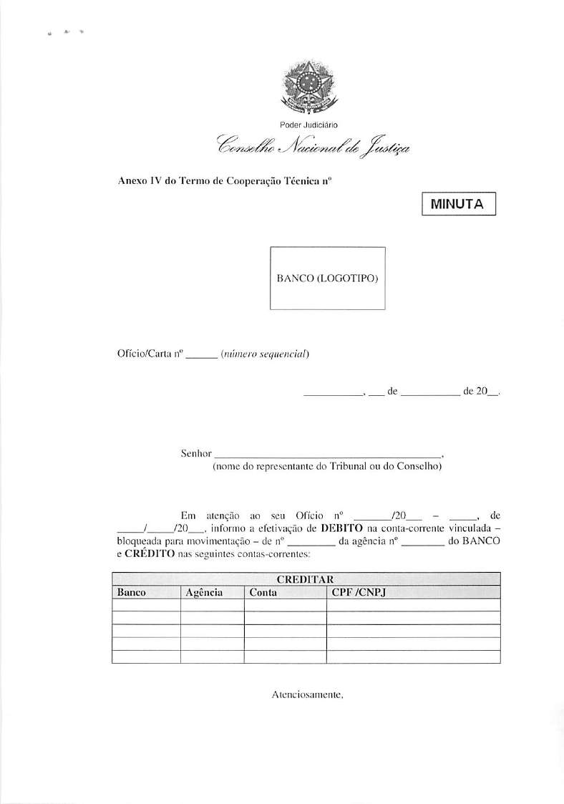

Assinado digitalmente por LUIS FERNANDO MOREIRA DAS NEVES BEZERRA DE MENEZES. Documento Nº: 1364731.12312492-4269 - consulta à autenticidade em https://siga.jfrj.jus.br/sigaex/autenticar.action
401

1315
F
F
a
a
e
e
i
i
d
r
d
r
á
á
e
e
i
i
r
r
c
c
a
a
i
i
l
l
d
d
u
u
J
J
o
o
ã
ã
ç
ç
e
e
S
S
o
o
r
r
i
i
e
JFRJEOF201401573V02
e
JFRJEOF201401573V06
n
n
a
a
J
J
e
e
d
d
J
J
u
u
o
o
i
i
s
s
R
R
t
t
i
i
ç
ç
o
o
a
a
d
d

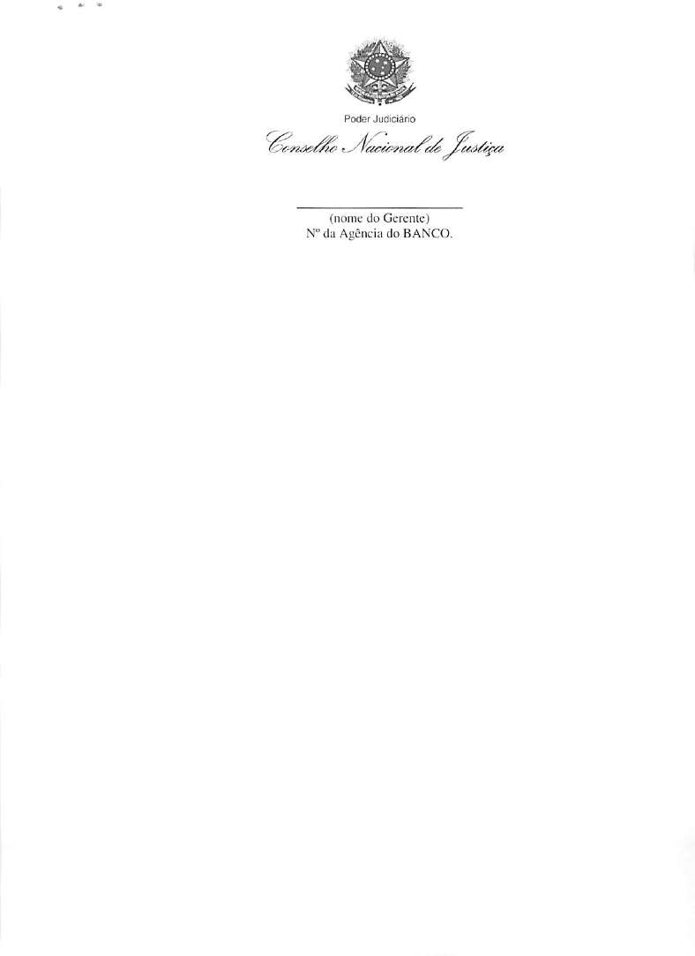

Assinado digitalmente por LUIS FERNANDO MOREIRA DAS NEVES BEZERRA DE MENEZES. Documento Nº: 1364731.12312492-4269 - consulta à autenticidade em https://siga.jfrj.jus.br/sigaex/autenticar.action
402

1316
F
F
a
a
e
e
i
i
d
r
d
r
á
á
e
e
i
i
r
r
c
c
a
a
i
i
l
l
d
d
u
u
J
J
o
o
ã
ã
ç
ç
e
e
S
S
o
o
r
r
i
i
e
JFRJEOF201401573V02
e
JFRJEOF201401573V06
n
n
a
a
J
J
e
e
d
d
J
J
u
u
o
o
i
i
s
s
R
R
t
t
i
i
ç
ç
o
o
a
a
d
d

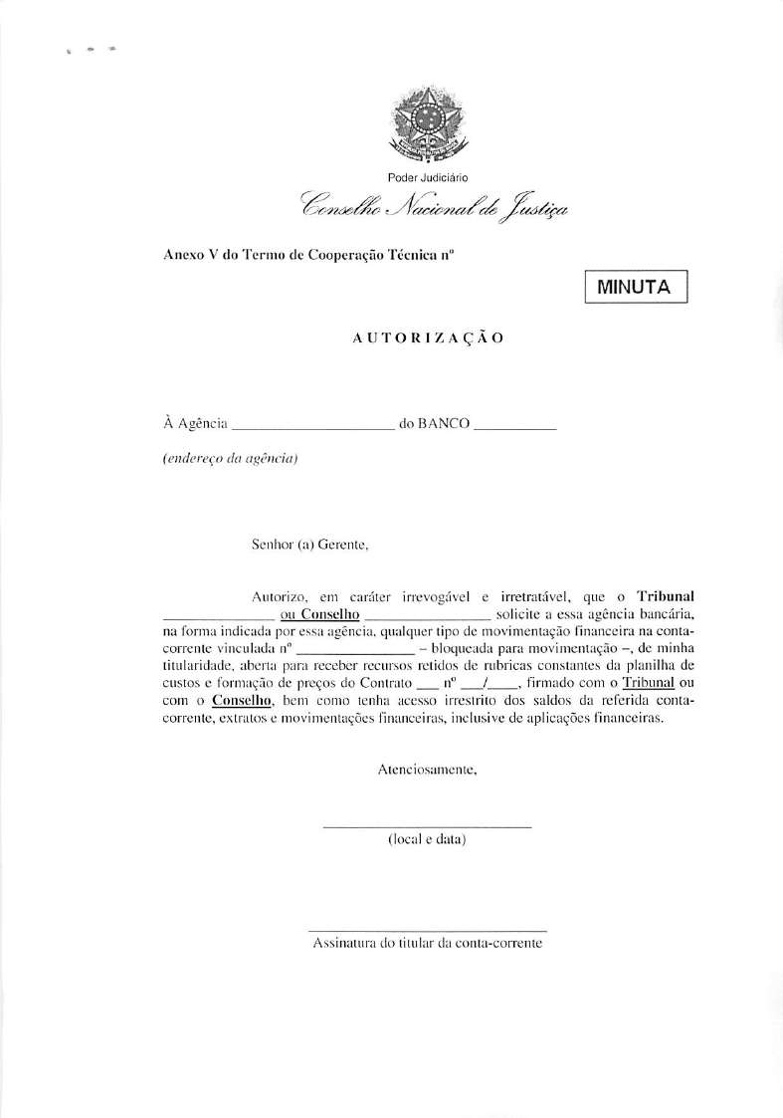

Assinado digitalmente por LUIS FERNANDO MOREIRA DAS NEVES BEZERRA DE MENEZES. Documento Nº: 1364731.12312492-4269 - consulta à autenticidade em https://siga.jfrj.jus.br/sigaex/autenticar.action
403

1317
F
F
a
a
e
e
i
i
d
r
d
r
á
á
e
e
i
i
r
r
c
c
a
a
i
i
l
l
d
d
u
u
J
J
o
o
ã
ã
ç
ç
e
e
S
S
o
o
r
r
i
i
e
JFRJEOF201401573V02
e
JFRJEOF201401573V06
n
n
a
a
J
J
e
e
d
d
J
J
u
u
o
o
i
i
s
s
R
R
t
t
i
i
ç
ç
o
o
a
a
d
d

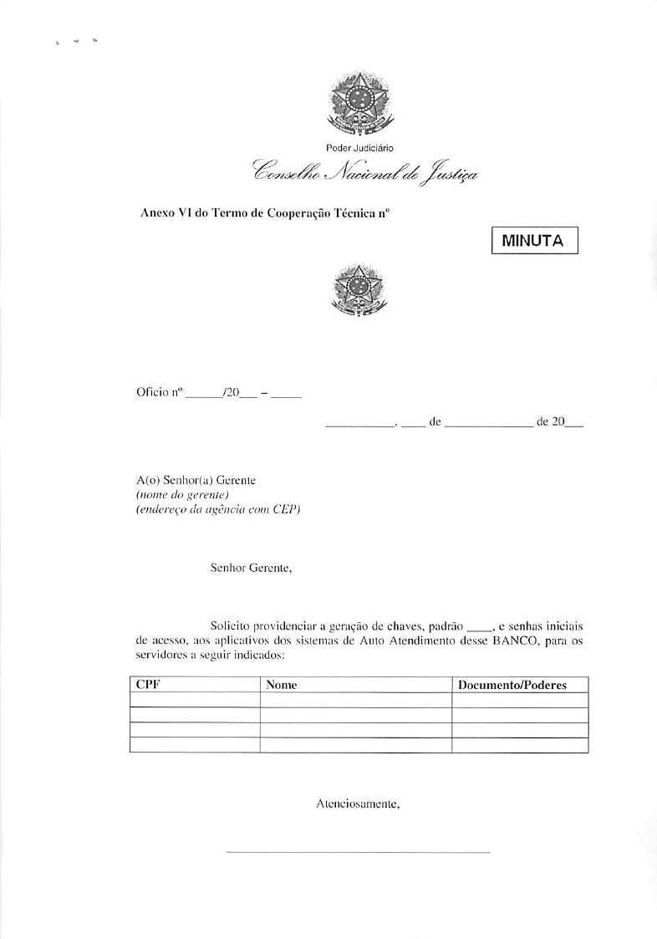

Assinado digitalmente por LUIS FERNANDO MOREIRA DAS NEVES BEZERRA DE MENEZES. Documento Nº: 1364731.12312492-4269 - consulta à autenticidade em https://siga.jfrj.jus.br/sigaex/autenticar.action
404

1318
F
F
a
a
e
e
i
i
d
r
d
r
á
á
e
e
i
i
r
r
c
c
a
a
i
i
l
l
d
d
u
u
J
J
o
o
ã
ã
ç
ç
e
e
S
S
o
o
r
r
i
i
e
JFRJEOF201401573V02
e
JFRJEOF201401573V06
n
n
a
a
J
J
e
e
d
d
J
J
u
u
o
o
i
i
s
s
R
R
t
t
i
i
ç
ç
o
o
a
a
d
d



Assinado digitalmente por LUIS FERNANDO MOREIRA DAS NEVES BEZERRA DE MENEZES. Documento Nº: 1364731.12312492-4269 - consulta à autenticidade em https://siga.jfrj.jus.br/sigaex/autenticar.action
405

1319
F
F
a
a
e
e
i
i
d
r
d
r
á
á
e
e
i
i
r
r
c
c
a
a
i
i
l
l
d
d
u
u
J
J
o
o
ã
ã
ç
ç
e
e
S
S
o
o
r
r
i
i
e
JFRJEOF201401573V02
e
JFRJEOF201401573V06
n
n
a
a
J
J
e
e
d
d
J
J
u
u
o
o
i
i
s
s
R
R
t
t
i
i
ç
ç
o
o
a
a
d
d

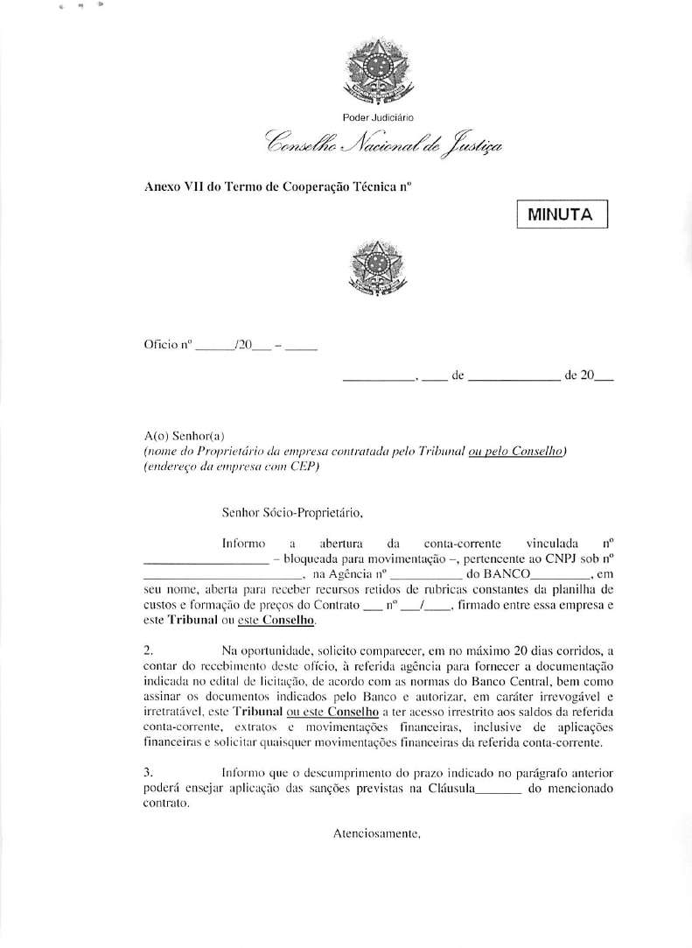

Assinado digitalmente por LUIS FERNANDO MOREIRA DAS NEVES BEZERRA DE MENEZES. Documento Nº: 1364731.12312492-4269 - consulta à autenticidade em https://siga.jfrj.jus.br/sigaex/autenticar.action
406

1320
F
F
a
a
e
e
i
i
d
r
d
r
á
á
e
e
i
i
r
r
c
c
a
a
i
i
l
l
d
d
u
u
J
J
o
o
ã
ã
ç
ç
e
e
S
S
o
o
r
r
i
i
e
JFRJEOF201401573V02
e
JFRJEOF201401573V06
n
n
a
a
J
J
e
e
d
d
J
J
u
u
o
o
i
i
s
s
R
R
t
t
i
i
ç
ç
o
o
a
a
d
d




Assinado digitalmente por LUIS FERNANDO MOREIRA DAS NEVES BEZERRA DE MENEZES. Documento Nº: 1364731.12312502-3587 - consulta à autenticidade em https://siga.jfrj.jus.br/sigaex/autenticar.action
407

1323
F
F
a
a
e
e
i
i
d
r
d
r
á
á
e
e
i
i
r
r
c
c
a
a
i
i
l
l
d
d
u
u
J
J
o
o
ã
ã
ç
ç
e
e
S
S
o
o
r
r
i
i
e
JFRJEOF201401573V02
e
JFRJEOF201401573V07
n
n
a
a
J
J
e
e
d
d
J
J
u
u
o
o
i
i
s
s
R
R
t
t
i
i
ç
ç
o
o
a
a
d
d

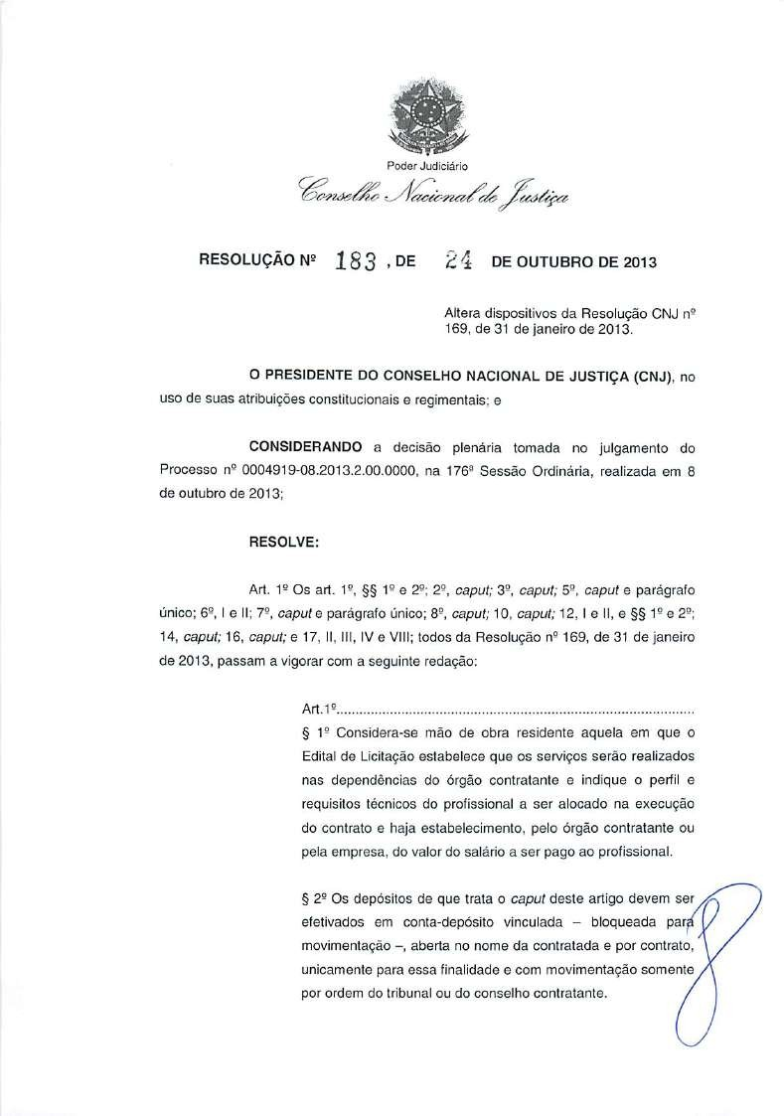

Assinado digitalmente por LUIS FERNANDO MOREIRA DAS NEVES BEZERRA DE MENEZES. Documento Nº: 1364731.12312502-3587 - consulta à autenticidade em https://siga.jfrj.jus.br/sigaex/autenticar.action
408

1324
F
F
a
a
e
e
i
i
d
r
d
r
á
á
e
e
i
i
r
r
c
c
a
a
i
i
l
l
d
d
u
u
J
J
o
o
ã
ã
ç
ç
e
e
S
S
o
o
r
r
i
i
e
JFRJEOF201401573V02
e
JFRJEOF201401573V07
n
n
a
a
J
J
e
e
d
d
J
J
u
u
o
o
i
i
s
s
R
R
t
t
i
i
ç
ç
o
o
a
a
d
d

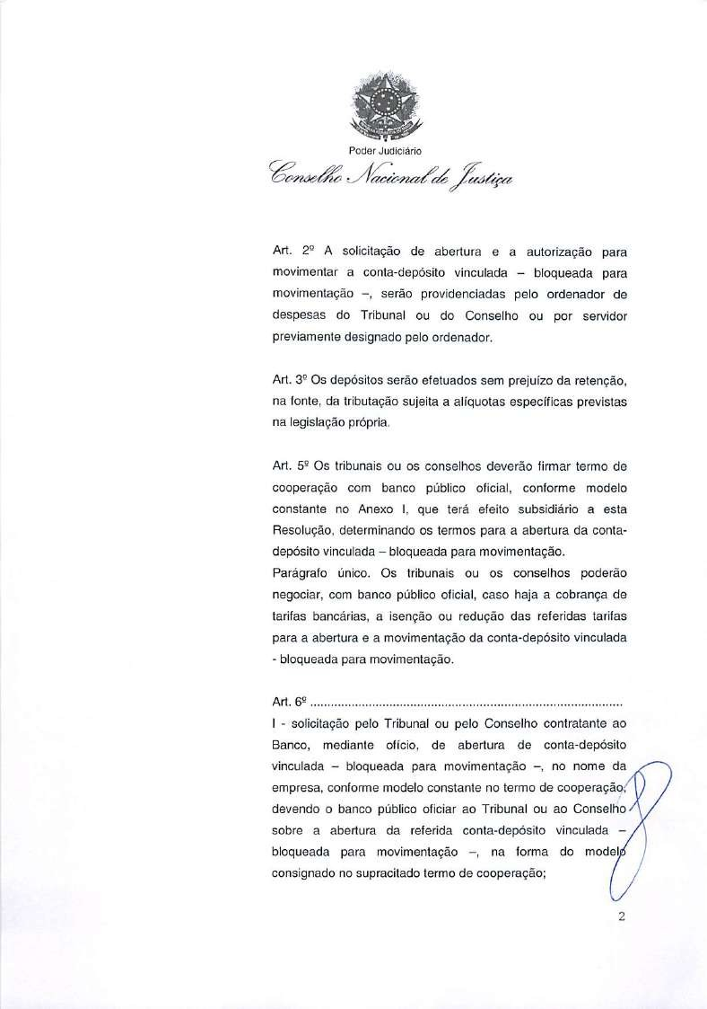

Assinado digitalmente por LUIS FERNANDO MOREIRA DAS NEVES BEZERRA DE MENEZES. Documento Nº: 1364731.12312502-3587 - consulta à autenticidade em https://siga.jfrj.jus.br/sigaex/autenticar.action
409

1325
F
F
a
a
e
e
i
i
d
r
d
r
á
á
e
e
i
i
r
r
c
c
a
a
i
i
l
l
d
d
u
u
J
J
o
o
ã
ã
ç
ç
e
e
S
S
o
o
r
r
i
i
e
JFRJEOF201401573V02
e
JFRJEOF201401573V07
n
n
a
a
J
J
e
e
d
d
J
J
u
u
o
o
i
i
s
s
R
R
t
t
i
i
ç
ç
o
o
a
a
d
d

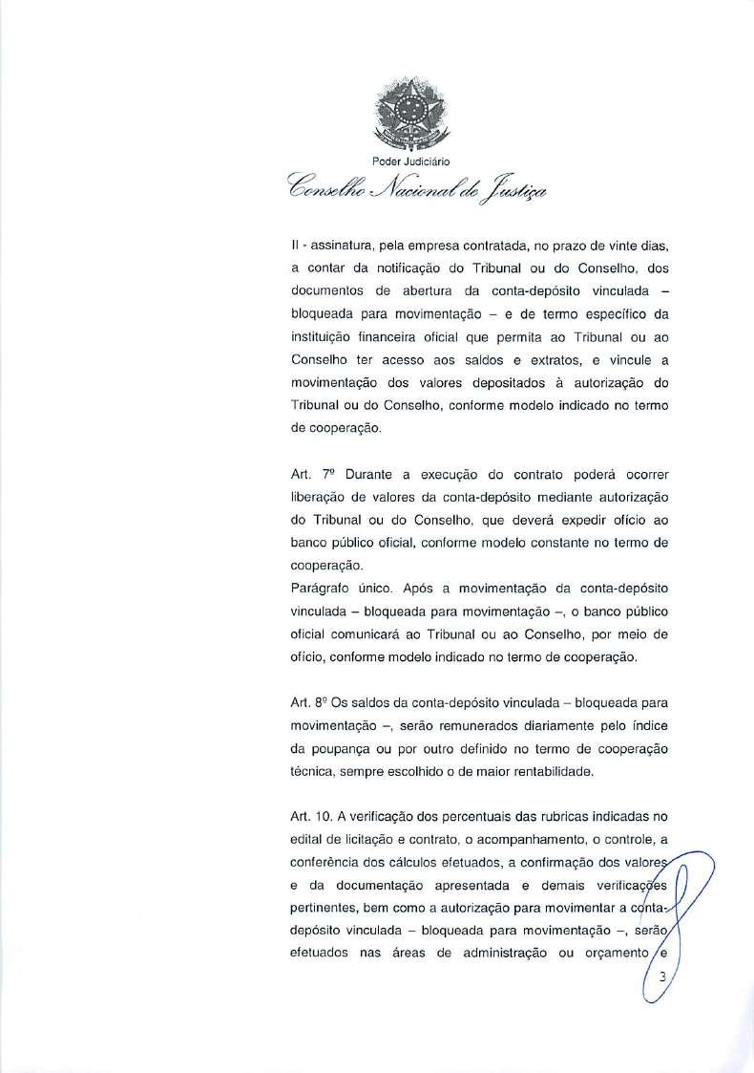

Assinado digitalmente por LUIS FERNANDO MOREIRA DAS NEVES BEZERRA DE MENEZES. Documento Nº: 1364731.12312502-3587 - consulta à autenticidade em https://siga.jfrj.jus.br/sigaex/autenticar.action
410

1326
F
F
a
a
e
e
i
i
d
r
d
r
á
á
e
e
i
i
r
r
c
c
a
a
i
i
l
l
d
d
u
u
J
J
o
o
ã
ã
ç
ç
e
e
S
S
o
o
r
r
i
i
e
JFRJEOF201401573V02
e
JFRJEOF201401573V07
n
n
a
a
J
J
e
e
d
d
J
J
u
u
o
o
i
i
s
s
R
R
t
t
i
i
ç
ç
o
o
a
a
d
d

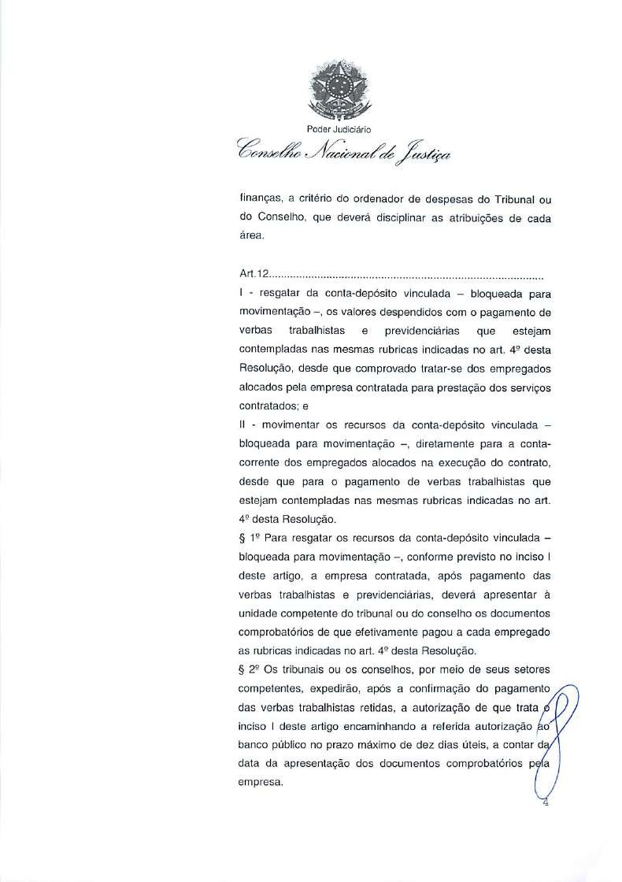
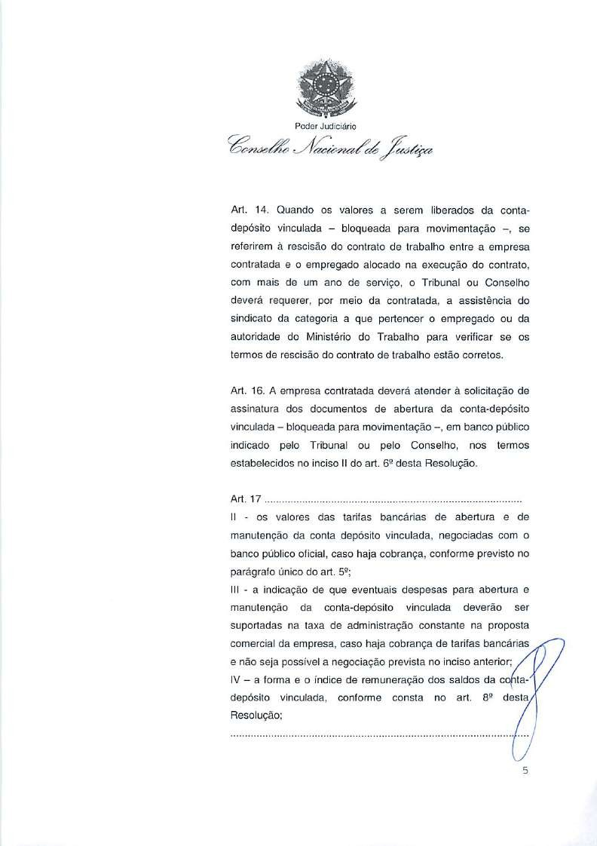
Assinado digitalmente por LUIS FERNANDO MOREIRA DAS NEVES BEZERRA DE MENEZES. Documento Nº: 1364731.12312502-3587 - consulta à autenticidade em https://siga.jfrj.jus.br/sigaex/autenticar.action
411

1327
F
F
a
a
e
e
i
i
d
r
d
r
á
á
e
e
i
i
r
r
c
c
a
a
i
i
l
l
d
d
u
u
J
J
o
o
ã
ã
ç
ç
e
e
S
S
o
o
r
r
i
i
e
JFRJEOF201401573V02
e
JFRJEOF201401573V07
n
n
a
a
J
J
e
e
d
d
J
J
u
u
o
o
i
i
s
s
R
R
t
t
i
i
ç
ç
o
o
a
a
d
d

Assinado digitalmente por LUIS FERNANDO MOREIRA DAS NEVES BEZERRA DE MENEZES. Documento Nº: 1364731.12312502-3587 - consulta à autenticidade em https://siga.jfrj.jus.br/sigaex/autenticar.action
412

1328
F
F
a
a
e
e
i
i
d
r
d
r
á
á
e
e
i
i
r
r
c
c
a
a
i
i
l
l
d
d
u
u
J
J
o
o
ã
ã
ç
ç
e
e
S
S
o
o
r
r
i
i
e
JFRJEOF201401573V02
e
JFRJEOF201401573V07
n
n
a
a
J
J
e
e
d
d
J
J
u
u
o
o
i
i
s
s
R
R
t
t
i
i
ç
ç
o
o
a
a
d
d

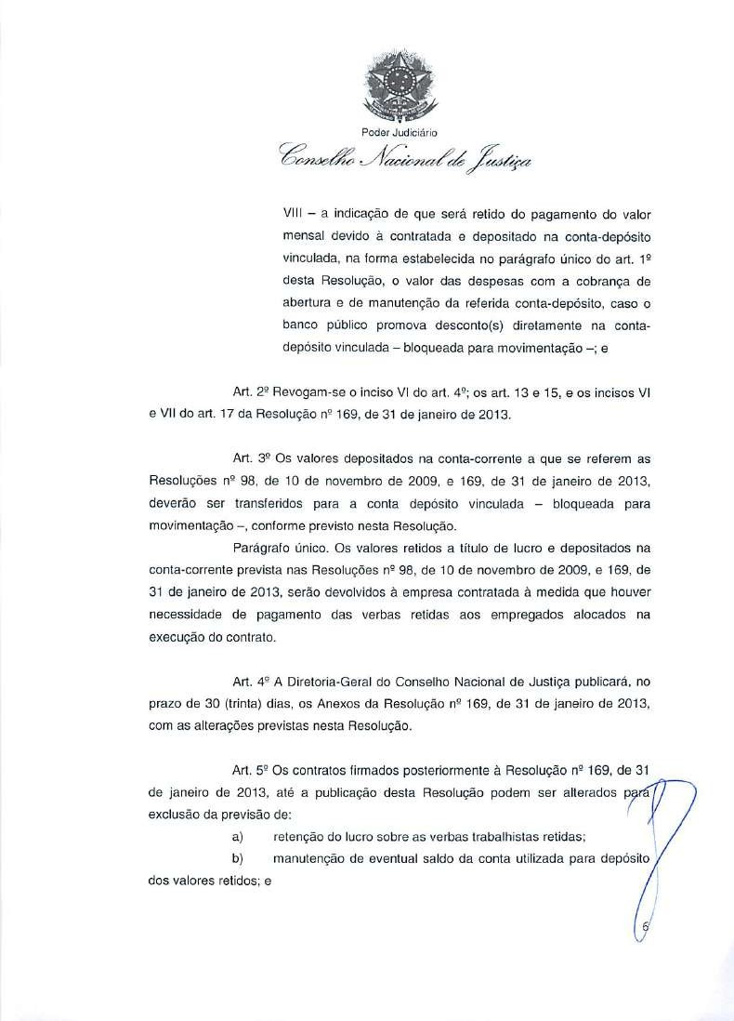

Assinado digitalmente por LUIS FERNANDO MOREIRA DAS NEVES BEZERRA DE MENEZES. Documento Nº: 1364731.12312502-3587 - consulta à autenticidade em https://siga.jfrj.jus.br/sigaex/autenticar.action
413

1329
F
F
a
a
e
e
i
i
d
r
d
r
á
á
e
e
i
i
r
r
c
c
a
a
i
i
l
l
d
d
u
u
J
J
o
o
ã
ã
ç
ç
e
e
S
S
o
o
r
r
i
i
e
JFRJEOF201401573V02
e
JFRJEOF201401573V07
n
n
a
a
J
J
e
e
d
d
J
J
u
u
o
o
i
i
s
s
R
R
t
t
i
i
ç
ç
o
o
a
a
d
d

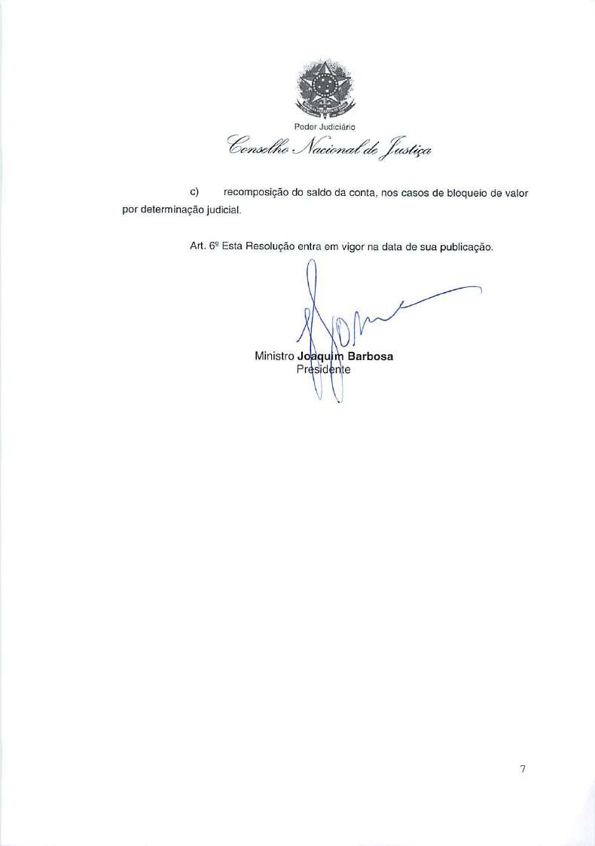
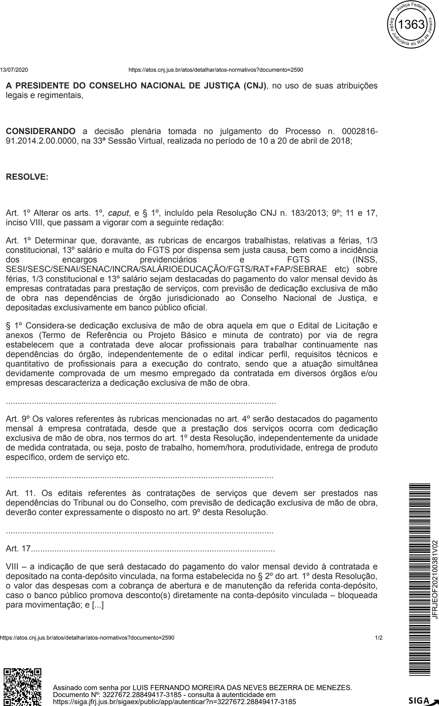
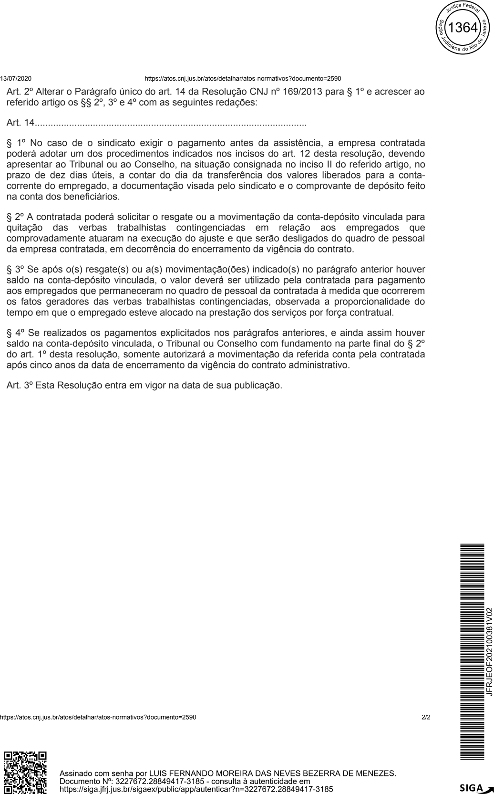
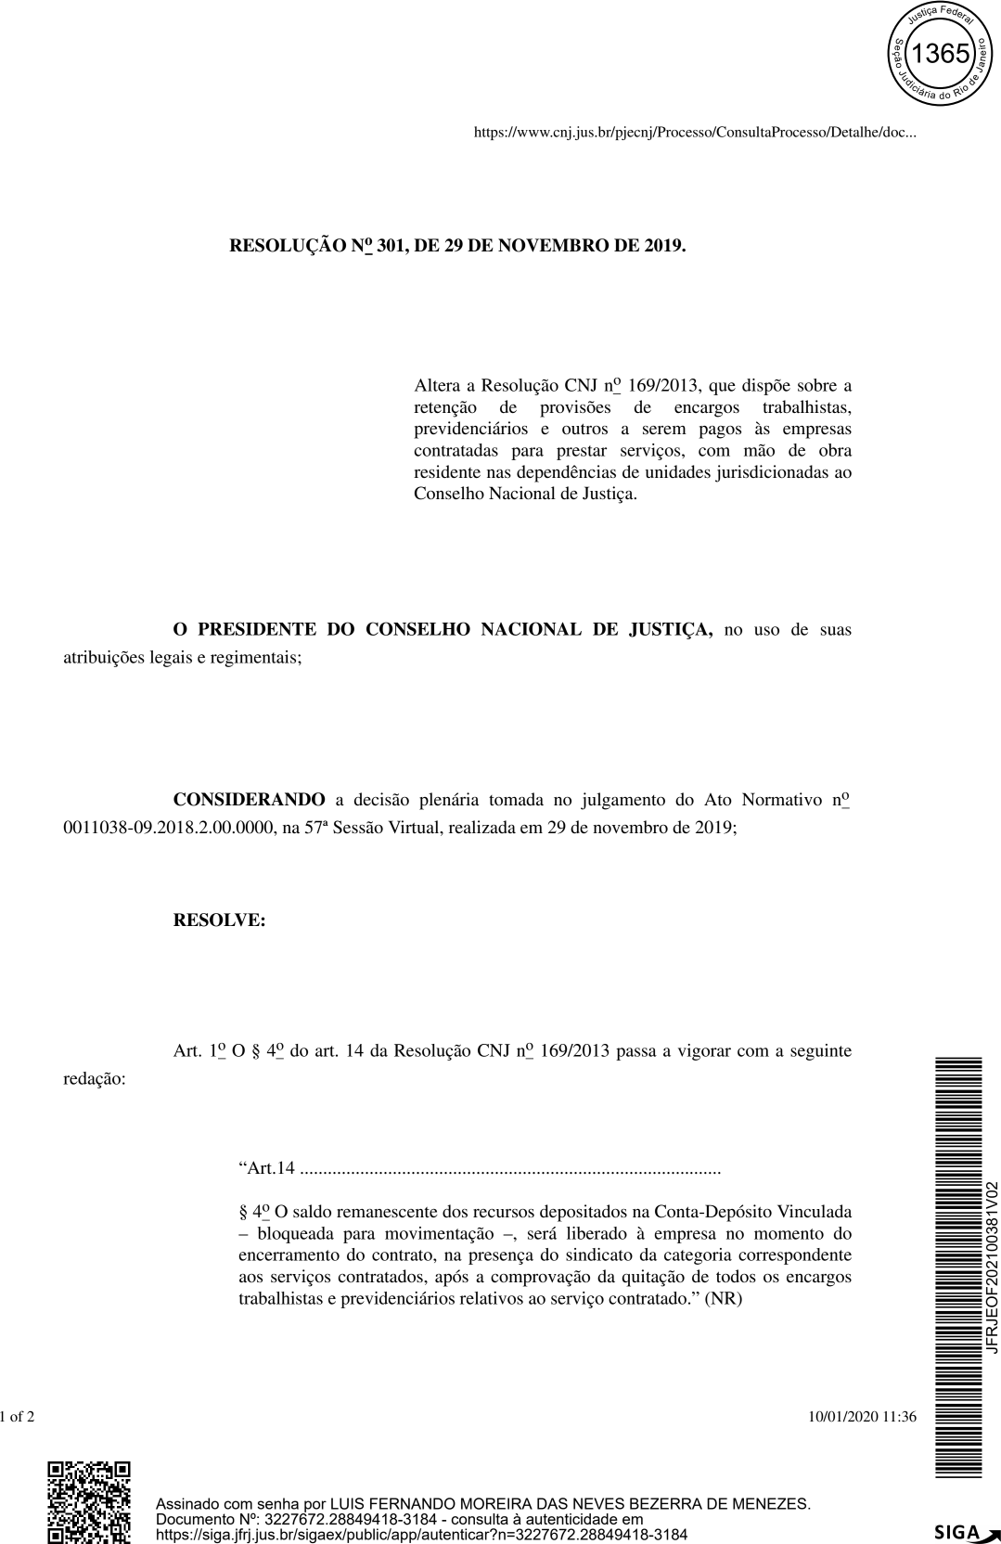
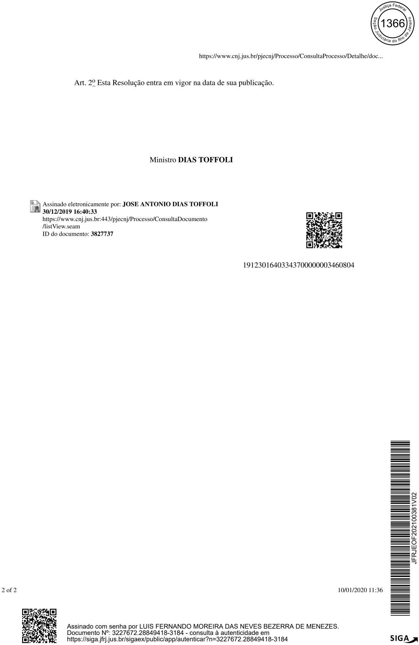

!"#$%&'($*+,-./0" - 0" #"1"23!$0"-4-.+

5 6 78 9 : : : ;< => 5 6
?@A =< B < C6 D E D : 8
F E : 7 6 8 G :
E : H : 6 I6 : ? F@ : A6=

JK!"#L0"*1"0$M$*#"%N$*OML$*O%0"P&#1L'OQM*PR 6 6 6 D 8 8

M$*#L0"!O*0$ S 7 ?@A I6 8 J = B> = <= = = < TU V 6 : <> W

!"#$%X"Y

J =< 5 6 78 9 : : : ;< => 5 6 ?@A =< B < C6 E 8
: 86 Z

[J => =
=
;< \] ? ]^: : 7 I6 G :6 E I 6
6 : _ 6 : J ` C6 :
6 =
; \ 6 6 : F 8 : : : 9 : : : F I :
:7 6 6 6 E : a E :6 C6 E =bc@5d

J = 5 6 E 86 6 : =

e !$#Of"3"!

#ghigjkilkmgikn

Moplq rosoMothuiqoKvwnlhosgKioxkqg1yjunoqzkik$ujoi{ksg0gng{k|}gqsg*ojkqgsg!g{lqjioso"qjksosgOnk{okq

M$2&*LMO0$*~, -4-.
\S ? ? :6 \6 8 8 D @ 5 8 J 8 8
S ? I6 B <B ?=?@A ` : : 8 7 : : :
: S H : ?=?@A 6 S S E H : < < = = = = : F : 8 M$2&*LMOC6 E 8 a I6 8 :6 S E \ I E U : E
E 6V6 =

38
F
a
e
i
d
r
á
e
i
r
c
a
i
l
d
u
J
o
ã
ç
e
S
o
r
i
e
n
a
J
e
d
J
u
o
i
s
R
t
i
ç
o
a
d



TERMO DE COOPERAÇÃO TÉCNICA Nº 01/2021

TERMO DE COOPERAÇÃO TÉCNICA QUE ENTRE SI CELEBRAM A JUSTIÇA FEDERAL DE PRIMEIRO GRAU NO RIO DE JANEIRO E O BANCO DO BRASIL S.A.

A JUSTIÇA FEDERAL DE PRIMEIRO GRAU NO RIO DE JANEIRO, CNPJ
05.424.540/0001-16, com sede na Avenida Almirante Barroso, 78 – 13º andar, Centro, Rio de Janeiro/RJ, CEP 20031-001, doravante denominada JFRJ, neste ato representado pelo Juiz Federal – Diretor do Foro OSAIR VICTOR DE OLIVEIRA JUNIOR, Identidade 321141MMAR e CPF nº 696.626.307-91, e, de outro lado, o BANCO DO BRASIL S.A., sociedade de economia mista, inscrito no CNPJ sob o nº 00.000.000/0001-91, com sede em Brasília (DF), daqui por diante denominado BANCO, neste ato representado pela Gerente de Negócios da Agência Setor Público Rio de Janeiro, Srª FABIANA DENBERG CHIANELLO, portadora da Carteira de Identidade nº 10.866.804-7 – Detran/RJ, CPF nº 082.819.657-54, têm justo e acordado celebrar o presente TERMO DE COOPERAÇÃO TÉCNICA para o estabelecimento de critérios e procedimentos para abertura automatizada de contas bancárias específicas destinadas a abrigar os recursos retidos de rubricas constantes da planilha de custos e formação de preços de contratos firmados pela JFRJ, consoante art. 116 da Lei nº 8.666/93, mediante as condições previstas nas seguintes cláusulas:

CLÁUSULA PRIMEIRA

Para efeito deste Termo de Cooperação Técnica entende-se por:

- CLT – Consolidação das Leis do Trabalho.
- Partícipes – referência à JFRJ e Banco do Brasil S.A.

- Proponente – pessoa física ou jurídica que possui Contrato firmado com a JFRJ.
- Rubricas – itens que compõem a planilha de custos e de formação de preços de contratos firmados pela JFRJ.

- Conta-depósito vinculada – bloqueada para movimentação – cadastrada em nome dos Proponentes de cada contrato firmado com a JFRJ, a ser utilizada exclusivamente para crédito das rubricas retidas.
JFRJACC202100002
JFRJSEC202300036A



Assinado com senha por FABIANA DENBERG CHIANELLO e OSAIR VICTOR DE OLIVEIRA JUNIOR.
Documento Nº: 3035305-67 - consulta à autenticidade em https://siga.jfrj.jus.br/sigaex/public/app/autenticar?n=3035305-67
39
F
a
e
i
d
r
á
e
i
r
c
a
i
l
d
u
J
o
ã
ç
e
S
o
r
i
e
n
a
J
e
d
J
u
o
i
s
R
t
i
ç
o
a
d

- Usuário(s) – servidor(es) da JFRJ, e por ele formalmente indicado(s), com conhecimento das chaves e senhas para acesso aos aplicativos instalados nos sistemas de Autoatendimento do BANCO.

CLÁUSULA SEGUNDA DO OBJETO

O presente instrumento tem por objetivo regulamentar o estabelecimento, pelo BANCO, dos critérios para abertura de contas-depósitos específicas destinadas a abrigar os recursos retidos de rubricas constantes da planilha de custos e formação de preços dos contratos firmados pela JFRJ, bem como viabilizar o acesso da JFRJ aos saldos e extratos das contas abertas.

- Para cada Contrato será aberta uma conta-depósito vinculada em nome do
Proponente do Contrato.
- A conta será exclusivamente aberta para recebimento de depósitos dos recursos retidos de rubricas constantes da planilha de custos e de formação de preços dos contratos firmados pela JFRJ, pagos aos Proponentes dos Contratos e será denominada Conta-depósito Vinculada – bloqueada para movimentação.
- A movimentação dos recursos na conta-depósito vinculada – bloqueada para movimentação – será providenciada exclusivamente à ordem da JFRJ.
- Será facultada à JFRJ a movimentação de recursos da conta-depósito vinculada
– bloqueada para movimentação – para a Conta Única do Tesouro Nacional/Estadual.

CLÁUSULA TERCEIRA DO FLUXO OPERACIONAL

O cadastramento, captação e movimentação dos recursos dar-se-ão conforme o fluxo operacional a seguir:

1º) JFRJ firma o Contrato com os Proponentes.
2º) JFRJ envia ao BANCO, por meio do Ordenador de Despesas ou do servidor previamente designado por este, ofício ou arquivo em meio magnético, em leiaute específico previamente acordado entre a JFRJ e o BANCO para abertura de Conta- depósito Vinculada – bloqueada para movimentação – em nome do Proponente que tiver Contrato firmado, nos termos do Anexo I.

JFRJACC202100002
3º) BANCO recebe ofício ou arquivo transmitido pela JFRJ e abre Conta-depósito Vinculada – bloqueada para movimentação – em nome do Proponente para todos
JFRJSEC202300036A

Assinado com senha por FABIANA DENBERG CHIANELLO e OSAIR VICTOR DE OLIVEIRA JUNIOR.
Documento Nº: 3035305-67 - consulta à autenticidade em https://siga.jfrj.jus.br/sigaex/public/app/autenticar?n=3035305-67
40
F
a
e
i
d
r
á
e
i
r
c
a
i
l
d
u
J
o
ã
ç
e
S
o
r
i
e
n
a
J
e
d
J
u
o
i
s
R
t
i
ç
o
a
d

os registros dos arquivos válidos, nas agências do BANCO no território nacional.
4º) BANCO envia à JFRJ ofício ou arquivo retorno em leiaute específico previamente acordado entre os partícipes, contendo o cadastramento da Conta-depósito Vinculada – bloqueada para movimentação – aberta em nome do Proponente, bem como as eventuais rejeições, indicando seus motivos.
5º) JFRJ, excepcionalmente e quando não for possível o cadastramento da conta por meio dos sistemas do BANCO, envia Ofício, na forma do Anexo I do presente instrumento, à agência do BANCO, solicitando o cadastramento manual da conta- depósito – bloqueada para movimentação.
6º) O BANCO recebe o ofício da JFRJ e efetua cadastro no seu sistema eletrônico. 7º) JFRJ credita mensalmente recursos retidos da planilha de custos e de formação de preços do contrato firmado pela JFRJ na conta-depósito vinculada – bloqueada para movimentação –, mantida exclusivamente nas agências do BANCO, mediante emissão de Ordem Bancária, na forma estabelecida pela JFRJ e pelo BANCO.
8º) JFRJ solicita ao BANCO a movimentação dos recursos, na forma do Anexo IV do presente instrumento, por meio de ofício do Ordenador de Despesas ou seu substituto. 9º) BANCO acata solicitação de movimentação financeira na Conta-depósito Vinculada – bloqueada para movimentação – efetuada pela JFRJ confirmando por meio de ofício, nos moldes indicado no Anexo V deste Instrumento.
10º) BANCO disponibiliza à JFRJ aplicativo, via internet, para consulta de saldos e extratos da conta-depósito vinculada – bloqueada para movimentação –, após autorização expressa da JFRJ para recebimento de chave e senha de acesso ao sistema eletrônico, conforme anexo VII.
  - O fluxo operacional se dará nos seguintes termos:
    - O acesso da JFRJ às contas-depósito vinculadas – bloqueadas para movimentação – fica condicionado à expressa autorização, formalizada em caráter irrevogável e irretratável, nos termos do Anexo VI deste instrumento, pelos Proponentes, titulares das contas, quando do processo de entrega da documentação junto à agência do BANCO.
    - Os recursos depositados nas contas-depósito vinculadas – bloqueadas para movimentação – serão remunerados conforme índice de correção da poupança pro rata die.

    - Eventual alteração da fórmula de cálculo da poupança prevista no subitem 10.1.2 deste instrumento implicará na revisão deste acordo.

JFRJACC202100002
JFRJSEC202300036A

Assinado com senha por FABIANA DENBERG CHIANELLO e OSAIR VICTOR DE OLIVEIRA JUNIOR.
Documento Nº: 3035305-67 - consulta à autenticidade em https://siga.jfrj.jus.br/sigaex/public/app/autenticar?n=3035305-67
41
F
a
e
i
d
r
á
e
i
r
c
a
i
l
d
u
J
o
ã
ç
e
S
o
r
i
e
n
a
J
e
d
J
u
o
i
s
R
t
i
ç
o
a
d

CLÁUSULA QUARTA
DAS COMPETÊNCIAS E RESPONSABILIDADES

À JFRJ compete:

- Assinar o Termo de Adesão ao Regulamento do BANCO, onde está estabelecido o vínculo jurídico com o BANCO, para amparar a utilização de qualquer aplicativo.
- Designar, por meio de ofício, conforme Anexo VII do presente Instrumento, até no máximo 4 (quatro) servidores para os quais o BANCO disponibilizará chaves e senhas de acesso ao autoatendimento setor público (AASP), com poderes somente para consultas aos saldos e extratos das contas-depósitos vinculadas – bloqueadas para movimentação. As movimentações financeiras serão realizadas exclusivamente por meio de ofício subscrito pelo Ordenador de Despesas.
- Remeter ao BANCO ofícios ou arquivos em leiaute específico, acordado entre os Partícipes, solicitando o cadastramento das contas-depósito vinculadas – bloqueadas para movimentação.
- Remeter ofícios à Agência do BANCO, solicitando, excepcionalmente, o cadastramento de contas-depósito vinculadas – bloqueadas para movimentação
–, em nome dos Proponentes.
- Remeter ofícios à Agência do BANCO, solicitando a movimentação de recursos das Contas-depósito Vinculadas – bloqueadas para movimentação, conforme anexo IV.
- Comunicar aos Proponentes, na forma do Anexo VIII do presente instrumento, o cadastramento das contas-depósito vinculadas – bloqueadas para movimentação –, orientando-os a comparecer à Agência do BANCO, para providenciar a regularização, entrega de documentos e assinatura da autorização, em caráter irrevogável e irretratável, nos termos do Anexo VI deste instrumento, para que a JFRJ possa ter acesso aos saldos e extratos da conta-depósito vinculada, bem como solicitar movimentações financeiras.
- Prover os ajustes técnicos de tecnologia da informação para possibilitar o acesso aos sistemas de Autoatendimento, por intermédio do qual será viabilizado o acesso aos saldos e extratos das Contas-depósito Vinculadas – bloqueadas para movimentação.

- Adequar-se a eventuais alterações nos serviços oferecidos pelo BANCO, desde que estejam em consonância com o presente termo de cooperação.

- Instruir os usuários sobre forma de acesso às transações dos sistemas de Autoatendimento do BANCO.
JFRJACC202100002
- Manter rígido controle de segurança das senhas de acesso aos sistemas de
JFRJSEC202300036A

Assinado com senha por FABIANA DENBERG CHIANELLO e OSAIR VICTOR DE OLIVEIRA JUNIOR.
Documento Nº: 3035305-67 - consulta à autenticidade em https://siga.jfrj.jus.br/sigaex/public/app/autenticar?n=3035305-67
42
F
a
e
i
d
r
á
e
i
r
c
a
i
l
d
u
J
o
ã
ç
e
S
o
r
i
e
n
a
J
e
d
J
u
o
i
s
R
t
i
ç
o
a
d

Autoatendimento do BANCO.
- Assumir como de sua inteira responsabilidade os prejuízos que decorrerem do mau uso ou da quebra de sigilo das senhas dos servidores devidamente cadastrados nos sistemas de Autoatendimento, conforme item 2 desta cláusula, cuidando de substituí-las, imediatamente, caso suspeite de que tenham se tornado de conhecimento de terceiros não autorizados.
- Responsabilizar-se por prejuízos decorrentes de transações não concluídas em razão de falha de seu equipamento e/ou erros de processamento em razão da inexistência de informação ou de fornecimento incompleto de informações.
- Comunicar tempestivamente ao BANCO qualquer anormalidade detectada que possa comprometer o perfeito funcionamento da conexão aos sistemas de Autoatendimento, em especial, no que concerne à segurança das informações.
- Permitir, a qualquer tempo, que técnicos do BANCO possam vistoriar o hardware e software utilizados para conexão aos sistemas de Autoatendimento.
- Não divulgar quaisquer informações contidas nas transações efetuadas nos sistemas de Autoatendimento colocados à sua disposição, de modo a manter o sigilo bancário, a privacidade em face de servidores, prestadores de serviço e outras pessoas integrantes da JFRJ, que não sejam usuários, e as normas de segurança da informação do BANCO.
- Inserir no edital de licitação e no contrato de prestação de serviços entre a JFRJ e a empresa vencedora do certame que os serviços de abertura e de manutenção da Conta-depósito vinculada – bloqueada para movimentação estão sujeitos à cobrança de tarifas bancárias, nos valores estabelecidos na Tabela de Tarifas, afixada nas agências do BANCO e disponível no endereço eletrônico na internet: www.bb.com.br, na forma regulamentada pelo Banco Central do Brasil.

CLAUSULA QUINTA
DAS COMPETÊNCIAS E RESPONSABILIDADES DO BANCO

Ao BANCO compete:

- Disponibilizar os sistemas de Autoatendimento à JFRJ;
- Gerar e fornecer até 4 (quatro) chaves e senhas iniciais de acesso a saldos e extratos, para utilização na primeira conexão aos sistemas de Autoatendimento, oportunidade na qual as senhas serão obrigatoriamente substituídas, pelos respectivos detentores das chaves, por outra de conhecimento exclusivo do usuário;

- Informar à JFRJ quaisquer alterações nos serviços oferecidos pelo BANCO, por intermédio dos sistemas de Autoatendimento ou via ofício;
JFRJACC202100002
- Prestar o apoio técnico que se fizer necessário à manutenção do serviço, objeto
JFRJSEC202300036A

Assinado com senha por FABIANA DENBERG CHIANELLO e OSAIR VICTOR DE OLIVEIRA JUNIOR.
Documento Nº: 3035305-67 - consulta à autenticidade em https://siga.jfrj.jus.br/sigaex/public/app/autenticar?n=3035305-67
43
F
a
e
i
d
r
á
e
i
r
c
a
i
l
d
u
J
o
ã
ç
e
S
o
r
i
e
n
a
J
e
d
J
u
o
i
s
R
t
i
ç
o
a
d

deste Instrumento; o cadastramento de contas-depósitos vinculadas – bloqueadas para movimentação;
- Gerar e encaminhar, via ofício ou sistema de Autoatendimento, os arquivos retorno do resultado do cadastramento de contas-depósito vinculadas – bloqueadas para movimentação;
- Orientar sua rede de agências quanto aos procedimentos operacionais específicos objeto deste instrumento;
- Informar, via ofício, à JFRJ os procedimentos adotados, em atenção aos ofícios recebidos.

CLÁUSULA SEXTA
DOS RECURSOS FINANCEIROS E MATERIAIS

Este Termo de Cooperação Técnica não implica desembolso, a qualquer título, presente ou futuro, sendo vedada a transferência de recursos financeiros entre os partícipes.

CLÁUSULA SÉTIMA DA VIGÊNCIA

O presente Termo de Cooperação terá vigência de 60 (sessenta) meses, a contar da data de sua assinatura, conforme disposto no art. 57, inciso II, da Lei nº 8.666/93, com a redação da Lei nº 9.648, de 1998.

CLÁUSULA OITAVA DA PUBLICAÇÃO

A publicação do extrato do presente instrumento no Diário Oficial será providenciada pela JFRJ até o 5º (quinto) dia útil do mês subsequente à data de sua assinatura, para ocorrer no prazo de 20 (vinte) dias a partir daquela data.

CLÁUSULA NONA DAS ALTERAÇÕES

Sempre que necessário, as cláusulas deste Termo de Cooperação Técnica, à exceção da que trata do objetivo, poderão ser aditadas, modificados ou suprimidas, mediante Termo Aditivo, celebrado entre os Partícipes, passando esses termos a fazer parte integrante deste Instrumento como um todo, único e indivisível.

JFRJACC202100002
JFRJSEC202300036A

Assinado com senha por FABIANA DENBERG CHIANELLO e OSAIR VICTOR DE OLIVEIRA JUNIOR.
Documento Nº: 3035305-67 - consulta à autenticidade em https://siga.jfrj.jus.br/sigaex/public/app/autenticar?n=3035305-67

CLÁUSULA DEZ DA RESCISÃO

Este Termo de Cooperação Técnica poderá ser denunciado por qualquer dos Partícipes em razão do descumprimento de qualquer das obrigações ou condições nele pactuadas, bem assim pela superveniência de norma legal ou fato administrativo que o torne formal ou materialmente inexequível ou, ainda, por ato unilateral, mediante comunicação prévia da parte que dele se desinteressar, com antecedência mínima de 90 (noventa) dias, ficando os Partícipes responsáveis pelas obrigações anteriormente assumidas.

CLÁUSULA ONZE DO FORO

Os casos omissos e/ou situações contraditórias deste Termo de Cooperação Técnica deverão ser resolvidos mediante conciliação entre os Partícipes, com prévia comunicação por escrito da ocorrência, consignando prazo para resposta, e todos aqueles que não puderem ser resolvidos dessa forma serão dirimidos pelo foro da Justiça Federal do Rio de Janeiro.

E, assim, por estarem justos e acordados, os Partícipes firmaram o presente instrumento em 02 (duas) vias de igual teor e forma, perante as testemunhas que também o subscrevem, para que produza os legítimos efeitos de direito.

Rio de Janeiro, 03 de fevereiro de 2021.

JUSTIÇA FEDERAL DE PRIMEIRO GRAU NO RIO DE JANEIRO
BANCO DO BRASIL S.A.
44
F
a
e
i
d
r
á
e
i
r
c
a
i
l
d
u
J
o
ã
ç
e
S
o
r
i
e
n
a
J
e
d
J
u
o
i
s
R
t
i
ç
o
a
d
- Assinado digitalmente - - Assinado digitalmente -

OSAIR VICTOR DE OLIVEIRA JUNIOR FABIANA DENBERG CHIANELLO

Juiz Federal – Diretor do Foro Gerente de Negócios da Agência Setor
Público Rio de Janeiro
JFRJACC202100002
JFRJSEC202300036A

Assinado com senha por FABIANA DENBERG CHIANELLO e OSAIR VICTOR DE OLIVEIRA JUNIOR.
Documento Nº: 3035305-67 - consulta à autenticidade em https://siga.jfrj.jus.br/sigaex/public/app/autenticar?n=3035305-67
45
F
a
e
i
d
r
á
e
i
r
c
a
i
l
d
u
J
o
ã
ç
e
S
o
r
i
e
n
a
J
e
d
J
u
o
i
s
R
t
i
ç
o
a
d

ANEXO I DO TERMO DE COOPERAÇÃO TÉCNICA Nº 01/2021

Ofício nº / – JFRJ

, de de 202_.

A(o) Senhor(a) Gerente (nome do gerente) (Endereço com CEP)

Senhor(a) Gerente,

Reporto-me ao Termo de Cooperação Técnica nº 01/2021, firmado com essa instituição, para solicitar que, excepcionalmente, promova o cadastramento de conta-depósito vinculada – bloqueada para movimentação –, em nome do Proponente a seguir indicado, destinada a receber recursos retidos de rubricas constantes na planilha de custos e formação de preços do Contrato nº / , firmado por esta Justiça Federal de Primeiro Grau no Rio de Janeiro, CNPJ 05.424.540/0001-16, localizada na Av. Almirante Barroso, 78 – Centro – Rio de Janeiro – CEP: 20031-001:

CNPJ: _
Razão Social: _ Nome Personalizado: _ Endereço: _ Representante Legal: _ CPF do Representante Legal:

Atenciosamente,

Assinatura do Ordenador de Despesas do Tribunal ou do servidor previamente designado pelo ordenador
JFRJACC202100002
JFRJSEC202300036A

Assinado com senha por FABIANA DENBERG CHIANELLO e OSAIR VICTOR DE OLIVEIRA JUNIOR.
Documento Nº: 3035305-67 - consulta à autenticidade em https://siga.jfrj.jus.br/sigaex/public/app/autenticar?n=3035305-67
46
F
a
e
i
d
r
á
e
i
r
c
a
i
l
d
u
J
o
ã
ç
e
S
o
r
i
e
n
a
J
e
d
J
u
o
i
s
R
t
i
ç
o
a
d

ANEXO II DO TERMO DE COOPERAÇÃO TÉCNICA Nº 01/2021

, de de 202_.

Senhor ,

Em atenção ao ofício informamos que o representante legal da empresa , CNPJ deverá comparecer à agência para assinar o contrato da abertura de conta-depósito vinculada para Depósitos Vinculados a Obrigações, destinada a receber créditos ao amparo da Resolução nº 169 do Conselho Nacional de Justiça de 31/01/2013, alterada pela Resolução nº 183, de 24/10/2013, a título de provisão para encargos trabalhistas do Contrato nº .
Ratificamos que, conforme previsto no Termo de Cooperação Técnica nº 01/2021 firmado com o Banco, qualquer tipo de movimentação financeira somente ocorrerá mediante solicitação da Justiça Federal de Primeiro Grau no Rio de Janeiro.

, Gerente

Ao Senhor
Nome e cargo do representante da JFRJ
Endereço
JFRJACC202100002
JFRJSEC202300036A

Assinado com senha por FABIANA DENBERG CHIANELLO e OSAIR VICTOR DE OLIVEIRA JUNIOR.
Documento Nº: 3035305-67 - consulta à autenticidade em https://siga.jfrj.jus.br/sigaex/public/app/autenticar?n=3035305-67
47
F
a
e
i
d
r
á
e
i
r
c
a
i
l
d
u
J
o
ã
ç
e
S
o
r
i
e
n
a
J
e
d
J
u
o
i
s
R
t
i
ç
o
a
d

ANEXO III DO TERMO DE COOPERAÇÃO TÉCNICA Nº 01/2021

,

Senhor,

Informamos abaixo os dados para abertura de conta-depósito vinculada à empresa , CNPJ na Agência do Banco do Brasil, prefixo _, destinada a receber os recursos retidos de rubricas constantes da Planilha de Custos e Formação de Preços do Contrato nº / firmado pela Justiça Federal de Primeiro Grau no Rio de Janeiro, ao amparo da Instrução Normativa nº 03 SLTI/MPOG, de 15.10.09 (ou Resolução nº 169 do Conselho Nacional de Justiça de 31.01.2013, alterada pelas Resoluções nº 183, de 24.10.2013 e nº 248 de 24.05.2018):

Tipo de Garantia: 0001 – Contratos Administrativos Evento de Garantia: _
Agência:
Convenente Subordinante Cidade/Município:

Comunicamos que essa Corte poderá realizar os créditos após pré- cadastramento no portal do BANCO, sítio _.

Ratificamos que a conta somente será aberta após o acolhimento do primeiro depósito e, conforme Termo de Cooperação Técnica nº 01/2021, qualquer tipo de movimentação financeira ocorrerá mediante solicitação da Justiça Federal de Primeiro Grau no Rio de Janeiro.

Atenciosamente,

_ Gerente
JFRJACC202100002
JFRJSEC202300036A

Assinado com senha por FABIANA DENBERG CHIANELLO e OSAIR VICTOR DE OLIVEIRA JUNIOR.
Documento Nº: 3035305-67 - consulta à autenticidade em https://siga.jfrj.jus.br/sigaex/public/app/autenticar?n=3035305-67
48
F
a
e
i
d
r
á
e
i
r
c
a
i
l
d
u
J
o
ã
ç
e
S
o
r
i
JFRJACC202100002
e
JFRJSEC202300036A
n
a
J
e
d
J
u
o
i
s
R
t
i
ç
o
a
d

ANEXO IV DO TERMO DE COOPERAÇÃO TÉCNICA Nº 01/2021

Ofício nº /20__

, de _ de 202 .

A(o) Senhor(a) Gerente (nome do gerente)
(endereço da agência com CEP)

Senhor Gerente,

Solicito DEBITAR, conforme indicado a seguir, a movimentação de R$ da conta nº da agência nº de titularidade de
(nome do proponente) , inscrito no CNPJ sob o nº
, aberta para receber recursos retidos de rubricas constantes da planilha de custos e formação de preços do Contrato nº / , firmado por esta Justiça Federal de Primeiro Grau no Rio de Janeiro, e CREDITAR na seguinte conta- depósito:

Banco | Agência | Conta | CPF/CNPJ

Atenciosamente,

Assinatura do Ordenador de Despesas do Tribunal ou do servidor previamente designado pelo ordenador

Assinado com senha por FABIANA DENBERG CHIANELLO e OSAIR VICTOR DE OLIVEIRA JUNIOR.
Documento Nº: 3035305-67 - consulta à autenticidade em https://siga.jfrj.jus.br/sigaex/public/app/autenticar?n=3035305-67
49
F
a
e
i
d
r
á
e
i
r
c
a
i
l
d
u
J
o
ã
ç
e
S
o
r
i
e
JFRJSEC202300036A
n
a
J
e
d
J
u
o
i
s
R
t
i
ç
o
a
d

ANEXO V DO TERMO DE COOPERAÇÃO TÉCNICA Nº 01/2021

Ofício/Carta nº (número sequencial)

, de de 202 .

Senhor , (nome do representante do Tribunal)

Em atenção ao seu Ofício nº /20 _, de / /20 , informo a efetivação de DÉBITO no valor de R$ XX.XXX,XX (valor por extenso) na Conta-depósito vinculada – bloqueada para movimentação – de nº
da agência nº do BANCO e CRÉDITO na seguinte conta-depósito:

CREDITAR
Banco | Agência | Conta | CPF/CNPJ

Atenciosamente,

(nome do Gerente)
Nº da Agência do BANCO
JFRJACC202100002

Assinado com senha por FABIANA DENBERG CHIANELLO e OSAIR VICTOR DE OLIVEIRA JUNIOR.
Documento Nº: 3035305-67 - consulta à autenticidade em https://siga.jfrj.jus.br/sigaex/public/app/autenticar?n=3035305-67
50
F
a
e
i
d
r
á
e
i
r
c
a
i
l
d
u
J
o
ã
ç
e
S
o
r
i
e
n
a
J
e
d
J
u
o
i
s
R
t
i
ç
o
a
d

ANEXO VI DO TERMO DE COOPERAÇÃO TÉCNICA Nº 01/2021

A U T O R I Z A Ç Ã O

À Agência do BANCO

(endereço da agência)

Senhor (a) Gerente,

Autorizo, em caráter irrevogável e irretratável, que a Justiça Federal de Primeiro Grau no Rio de Janeiro solicite a essa agência bancária, na forma indicada por essa agência, qualquer tipo de movimentação financeira na Conta-depósito vinculada nº – bloqueada para movimentação –, de minha titularidade, aberta para receber recursos retidos de rubricas constantes da planilha de custos e formação de preços do Contrato nº _/ , firmado com a Justiça Federal de Primeiro Grau no Rio de Janeiro, bem como tenha acesso irrestrito dos saldos da referida Conta-depósito, extratos e movimentações financeiras, inclusive de aplicações financeiras.

Atenciosamente,

(local e data)

_ Assinatura do titular da Conta-depósito
JFRJACC202100002
JFRJSEC202300036A

Assinado com senha por FABIANA DENBERG CHIANELLO e OSAIR VICTOR DE OLIVEIRA JUNIOR.
Documento Nº: 3035305-67 - consulta à autenticidade em https://siga.jfrj.jus.br/sigaex/public/app/autenticar?n=3035305-67
51
F
a
e
i
d
r
á
e
i
r
c
a
i
l
d
u
J
o
ã
ç
e
S
o
r
i
JFRJACC202100002
e
JFRJSEC202300036A
n
a
J
e
d
J
u
o
i
s
R
t
i
ç
o
a
d

ANEXO VII DO TERMO DE COOPERAÇÃO TÉCNICA Nº 01/2021

Ofício nº /20

, de de 202

A(o) Senhor(a) Gerente (nome do gerente)
(endereço da agência com CEP)

Senhor Gerente,

Solicito providenciar a geração de chaves e senhas iniciais de acesso aos aplicativos dos sistemas de Autoatendimento desse BANCO, para os servidores a seguir indicados, viabilizando o acesso ao saldo e ao extrato das contas-depósitos vinculadas bloqueadas para movimentação, conforme Termo de Cooperação Técnica nº 01/2021, firmado entre a Justiça Federal de Primeiro Grau no Rio de Janeiro e o Banco:

CPF | Nome | Documento/Poderes

Atenciosamente,

Assinatura do Ordenador de Despesas do Tribunal ou do servidor previamente designado pelo ordenador

Assinado com senha por FABIANA DENBERG CHIANELLO e OSAIR VICTOR DE OLIVEIRA JUNIOR.
Documento Nº: 3035305-67 - consulta à autenticidade em https://siga.jfrj.jus.br/sigaex/public/app/autenticar?n=3035305-67
52
F
a
e
i
d
r
á
e
i
r
c
a
i
l
d
u
J
o
ã
ç
e
S
o
r
i
e
JFRJSEC202300036A
n
a
J
e
d
J
u
o
i
s
R
t
i
ç
o
a
d

ANEXO VIII DO TERMO DE COOPERAÇÃO TÉCNICA Nº 01/2021
Ofício nº /20

, de de 202 .

A(o) Senhor(a)
(nome do Proprietário da empresa contratada pelo Tribunal) (endereço da empresa com CEP)

Senhor Sócio-Proprietário,

Informo que solicitamos a abertura da conta-depósito vinculada – bloqueada para movimentação –, pertencente ao CNPJ sob nº
_, na Agência nº do
BANCO , em seu nome, aberta para receber recursos retidos de rubricas constantes da planilha de custos e formação de preços do Contrato nº
/ , firmado entre essa empresa e a Justiça Federal de Primeiro Grau no Rio de Janeiro.

- Na oportunidade, solicito comparecer, em, no máximo, 20 (vinte) dias corridos, a contar do recebimento deste ofício, à referida agência para fornecer a documentação indicada no edital de licitação, de acordo com as normas do Banco Central, bem como assinar os documentos indicados pelo Banco e autorizar, em caráter irrevogável e irretratável, o acesso irrestrito desta JFRJ aos saldos da referida conta-depósito, extratos e movimentações financeiras, e solicitar quaisquer movimentações financeiras da referida conta-depósito, em consonância com o Termo de Cooperação Técnica nº 01/2021.

- Informo que o descumprimento do prazo indicado no parágrafo anterior poderá ensejar aplicação das sanções previstas na Cláusula do mencionado contrato.

Atenciosamente,
JFRJACC202100002

Assinatura do Ordenador de Despesas do Tribunal ou do servidor previamente designado pelo ordenador

Assinado com senha por FABIANA DENBERG CHIANELLO e OSAIR VICTOR DE OLIVEIRA JUNIOR.
Documento Nº: 3035305-67 - consulta à autenticidade em https://siga.jfrj.jus.br/sigaex/public/app/autenticar?n=3035305-67

PODER JUDICIÁRIO
JUSTIÇA FEDERAL
SEÇÃO JUDICIÁRIA DO RIO DE JANEIRO

PORTARIA Nº JFRJ-PGD-2022/00034, DE 23 DE NOVEMBRO DE 2022

O Juiz Federal Vice-Diretor do Foro da Seção Judiciária do Rio de Janeiro, no uso suas atribuições legais, e considerando:

- o disposto nos arts. 86, 87, 88 e 109 da Lei nº 8.666/1993, no art. 7º da Lei nº 10.520/ 2002 e nos arts. 155 a 163 e 166 a 168 da Lei nº 14.133/2021; e

- os entendimentos e as orientações contidos nos Acórdãos nºs 1214/2013-TCU-Plenário (subitem 9.1.8) e 3030/2015-TCU-Plenário (subitem 9.1.24.1 e segs), resolve:

Art. 1º. Instituir os procedimentos de apuração e aplicação de sanções administrativas aos particulares inadimplentes para com as obrigações firmadas com a Justiça Federal de Primeiro Grau no Rio de Janeiro, na forma do Anexo I desta Portaria.

§ 1º. Sujeitam-se à disciplina fixada nesta Portaria todos os particulares que mantenham relação contratual administrativa com a Justiça, sob o regime jurídico fixado pelas Leis nº 8.666/93, nº 10.520/2002 e nº 14.133/2021, bem como os participantes de procedimentos licitatórios que incorram em infrações.

§ 2º. Esta Portaria deverá constar dos termos de referência, editais e termos de contratos emitidos, em complementação às demais leis e atos normativos aplicáveis.

Art. 2º. Os casos omissos serão dirimidos pela Direção do Foro ou Direção da Secretaria Geral, após parecer da Unidade Administrativa responsável pela análise de penalidade.

Art. 3 º. Esta Portaria entra em vigor em 1º de janeiro de 2023.

Art. 4º. Revoga-se a Portaria nº JFRJ-PGD-2020/00039, de 12 de novembro de 2020, a partir de 1º de janeiro de 2023.

ANEXO I - REGULAMENTO INTERNO DE APLICAÇÃO DE SANÇÕES ADMINISTRATIVAS

00.01.01.03
Classif. documental

DAS DEFINIÇÕES
JFRJPGD202200034A

- Para fins desta Portaria, devem ser consideradas as seguintes definições:

- Particular - Pessoa física/jurídica participante de licitações ou contratada para prestação de serviços, fornecimento de materiais ou equipamentos, execução de obras, entre outros objetos, sob o regime jurídico das Leis nº 8.666/1993, nº 10.520/2002 e nº 14.133/2021.



- Justiça e Administração - Justiça Federal de Primeiro Grau no Rio de Janeiro.

Assinado com senha por OSAIR VICTOR DE OLIVEIRA JUNIOR. Documento Nº: 3567098-2037 - consulta à autenticidade em https://siga.jfrj.jus.br/sigaex/public/app/autenticar?n=3567098-2037
PODER JUDICIÁRIO

JUSTIÇA FEDERAL
SEÇÃO JUDICIÁRIA DO RIO DE JANEIRO

- Contrato - Termo de Contrato ou documentos substitutivos, consoante art. 62 da Lei nº 8.666/93 e art. 95 da Lei nº 14.133/2021.

- Retenção - Suspensão do pagamento de forma provisória e preventiva, total ou parcial, de valor devido ao Particular, para quitação de eventuais prejuízos acarretados à Justiça ou para compensação de eventuais sanções pecuniárias propostas pela unidade técnica responsável.

- Glosa - Desconto de valor de pagamento a ser efetuado ao Particular em razão de cobrança indevida, para quitação de prejuízos acarretados à Justiça ou para compensação de eventuais sanções pecuniárias regularmente aplicadas.

- Formulário de Infrações - Documento que deverá ser emitido pelo gestor/fiscal do contrato, para fins de imputação concreta das condutas ou infrações cometidas pelo Particular, conforme modelo contido nesta Portaria (Anexo A).

DAS SANÇÕES ADMINISTRATIVAS

- Ao Particular poderão ser aplicadas as sanções administrativas previstas nos arts. 86 e 87, incisos I a IV, da Lei nº 8.666/1993; no art. 7º da Lei nº 10.520/2002; e no art. 156 da Lei nº 14.133/2021, observado o devido processo legal, a saber:

  - Licitações e Contratações com fundamento na Lei nº 8.666/93 e Lei nº 10.520/2002: I - advertência;
- - multa;

- - suspensão temporária de participação em licitação e impedimento de contratar com a Justiça, por prazo não superior a 2 (dois) anos;

- - declaração de inidoneidade para licitar ou contratar com a Administração Pública, enquanto perdurarem os motivos determinantes da punição ou até que seja promovida a reabilitação perante a própria autoridade que aplicou a penalidade, que será concedida sempre que o contratado ressarcir a Administração pelos prejuízos resultantes e depois de decorrido o prazo da sanção aplicada com base no inciso III deste item;

- - impedimento de licitar e contratar com a União e descredenciamento do SICAF, pelo prazo de até 5 (cinco) anos.

    - Com fundamento no artigo 7º da Lei nº 10.520/2002, o Particular ficará impedido de licitar e contratar com a União e será descredenciado no Sicaf, pelo prazo de até 5 (cinco) anos, sem prejuízo de multa de até 30% (trinta por cento) do valor contratado e demais cominações legais, nos seguintes casos, considerados falta gravíssima:
JFRJPGD202200034A

- cometer fraude fiscal;

- apresentar documento falso;

- prestar declaração falsa;

- comportar-se de modo inidôneo;
PODER JUDICIÁRIO

JUSTIÇA FEDERAL
SEÇÃO JUDICIÁRIA DO RIO DE JANEIRO

- não assinar o contrato no prazo estabelecido;

- deixar de entregar a documentação exigida no certame;

- não manter a proposta.

2.1.2 Para os fins da alínea "d", reputar-se-ão inidôneos atos como os descritos nos artigos 90 a 97 da Lei nº 8.666/93, dentre outros previstos em lei;

2.1.3. No caso de descumprimento injustificado de qualquer prazo fixado pela Administração, poderá ser aplicada multa moratória, à proporção de 0,3% (zero vírgula três por cento) por dia de atraso, calculada à base de juros compostos, observadas as seguintes condições:

- A multa de mora incidirá sobre a parcela em atraso e poderá ser acumulada com quaisquer das demais sanções previstas no item 2.1 desta Portaria.

- O percentual acumulado da multa de mora ficará limitado a 30% (trinta por cento) do valor contratual.

- Os casos de atrasos superiores a 50% (cinquenta por cento) do prazo contratado poderão importar, além da aplicação da multa moratória máxima fixada na alínea anterior, atribuição de pontuação equivalente a uma falta de leve a gravíssima, à proporção da importância da parcela concretamente inadimplida.

  - Licitações e Contratações com fundamento na Lei nº 14.133/2021:

- – advertência, que será aplicada exclusivamente pela infração administrativa prevista no inciso I do caput do art. 155 da Lei nº 14.133/2021, quando não se justificar a imposição de penalidade mais grave;

- - multa;

- - impedimento de licitar e contratar, pelo prazo máximo de 3 (três) anos;

- - declaração de inidoneidade para licitar ou contratar, pelo prazo mínimo de 3 (três) anos e máximo de 6 (seis) anos.

    - Com fundamento no artigo 155 da Lei nº 14.133/2021, o licitante ou o contratado será responsabilizado administrativamente pelas seguintes infrações:

- - dar causa à inexecução parcial do contrato;

- - dar causa à inexecução parcial do contrato que cause grave dano à Administração, ao funcionamento dos serviços públicos ou ao interesse coletivo;
JFRJPGD202200034A

- - dar causa à inexecução total do contrato;

- - deixar de entregar a documentação exigida para o certame;

- - não manter a proposta, salvo em decorrência de fato superveniente devidamente justificado;
PODER JUDICIÁRIO

JUSTIÇA FEDERAL
SEÇÃO JUDICIÁRIA DO RIO DE JANEIRO

- - não celebrar o contrato ou não entregar a documentação exigida para a contratação, quando convocado dentro do prazo de validade de sua proposta;

- - ensejar o retardamento da execução ou da entrega do objeto da licitação sem motivo justificado;

- - apresentar declaração ou documentação falsa exigida para o certame ou prestar declaração falsa durante a licitação ou a execução do contrato;

- - fraudar a licitação ou praticar ato fraudulento na execução do contrato; X - comportar-se de modo inidôneo ou cometer fraude de qualquer natureza; XI - praticar atos ilícitos com vistas a frustrar os objetivos da licitação;
XII - praticar ato lesivo previsto no art. 5º da Lei nº 12.846, de 1º de agosto de 2013.

    - A sanção de multa, calculada na forma do edital ou do contrato, não poderá ser inferior a 0,5% (cinco décimos por cento) nem superior a 30% (trinta por cento) do valor do contrato licitado ou celebrado com contratação direta e será aplicada ao responsável por qualquer das infrações administrativas previstas no item 2.2.1;

      - O atraso injustificado na execução do contrato sujeitará o contratado a multa de mora, na forma prevista em edital ou em contrato.

      - A aplicação de multa de mora não impedirá que a Administração a converta em compensatória e promova a extinção unilateral do contrato com a aplicação cumulada de outras sanções previstas na Lei nº 14.133/2021.

    - A sanção de impedimento de licitar e contratar será aplicada ao responsável pelas infrações administrativas previstas nos incisos II, III, IV, V, VI e VII do item 2.2.1, quando não se justificar a imposição de penalidade mais grave, e impedirá o responsável de licitar ou contratar no âmbito da Administração Pública Federal direta e indireta ;

    - A sanção de declaração de inidoneidade para licitar ou contratar será aplicada ao responsável pelas infrações administrativas previstas nos incisos VIII, IX, X, XI e XII do item 2.2.1, bem como pelas infrações administrativas previstas nos incisos II, III, IV, V, VI e VII do referido item que justifiquem a imposição de penalidade mais grave e impedirá o responsável de licitar ou contratar no âmbito da Administração Pública direta e indireta de todos os entes federativos.

    - A aplicação das sanções previstas nos itens 2.1 e 2.2 não exclui, em hipótese alguma, a obrigação de reparação integral do dano causado à Administração Pública.

- A rescisão contratual unilateral e os eventuais descontos realizados em decorrência da aplicação do IMR (Instrumento de Medição de Resultado), previsto contratualmente, não se confundem com sanções administrativas, podendo ocorrer cumulativamente à aplicação destas.
JFRJPGD202200034A

- A aplicação das sanções administrativas previstas nesta Portaria receberá graduação de acordo com as condutas praticadas pelo Particular que representem infrações, na medida de sua gravidade, e conforme impacto nas atividades da Justiça, classificadas em 4 níveis:
PODER JUDICIÁRIO

JUSTIÇA FEDERAL
SEÇÃO JUDICIÁRIA DO RIO DE JANEIRO

CLASSIFICAÇÃO | CONDUTA | PONTUAÇÃO
I - leve | Inadimplemento ou falha contratual que não impacte na continuidade e/ou finalidade do ajuste. | 1 (um) ponto
II - média | Inadimplemento ou falha contratual que impacte na execução do contrato sem afetar a continuidade e/ou finalidade do ajuste. | 3 (três) pontos
III - grave | Inadimplemento ou falha contratual que impacte na execução do contrato, afete a continuidade e/ou finalidade do ajuste. | 5 (cinco) pontos
IV - gravíssima | Inadimplemento ou falha contratual que impeça a execução regular do ajuste, desconfigure a finalidade ou impossibilite a continuidade do ajuste. | 10 (dez) pontos

- As principais condutas reprováveis do Particular, durante a execução contratual, serão definidas e classificadas pela unidade requisitante e constarão do Termo de Referência, com a respectiva pontuação e incidência.

- A inexistência de conduta expressamente definida e classificada no Termo de Referência não exime o Particular do cumprimento integral das obrigações assumidas.

- A classificação da conduta que não conste expressamente no Termo de Referência incumbe à gestão e/ou fiscalização contratual, por ocasião do descumprimento de qualquer item constante do Edital, Termo de Referência ou Contrato.

8 O acúmulo de pontos pelo Particular poderá ensejar as seguintes sanções, de acordo com o estipulado no contrato:
JFRJPGD202200034A

ALÍNEA | PONTUAÇÃO | SANÇÃO APLICÁVEL
 |  | Advertência + opcional:

PODER JUDICIÁRIO

JUSTIÇA FEDERAL
SEÇÃO JUDICIÁRIA DO RIO DE JANEIRO

a) | De 01 a 03 | Multa compensatória: de até 5% do valor total do contrato ou do valor da parcela inadimplida ou do valor mensal do contrato.
b) | De 04 a 05 | Multa compensatória: de até 10% do valor total do contrato ou do valor da parcela inadimplida ou do valor mensal do contrato.
c) | De 06 a 09 | Multa compensatória: de até 15% do valor total do contrato ou do valor da parcela inadimplida ou do valor mensal do contrato.
d) | De 10 a 25 | Multa compensatória: de até 20% do valor total do contrato ou do valor da parcela inadimplida ou do valor mensal do contrato.
e) | Mais de 25 | Multa compensatória: de até 30% do valor total do contrato ou do valor da parcela inadimplida ou do valor mensal do contrato.

- O somatório da pontuação pela eventual infração poderá compreender todo o período de vigência do contrato, nos casos de contratos de natureza não contínua, e para o trimestre de execução, para os contratos contínuos, sem prejuízo da aferição parcial para a respectiva aplicação da penalidade cabível, sempre que haja somatório de 05 (cinco) pontos ou mais.

- Para efeito de aplicação de sanção mais gravosa, serão computados os pontos já utilizados em sanções anteriormente registradas, ressalvadas situações de eventual bis in idem.

- Excepcionalmente, desde que devidamente justificado pelo gestor do contrato, no processo administrativo, poderá ser efetuada pela Administração, ad cautelam, a retenção do valor da multa presumida, conforme determinações previstas no instrumento convocatório e/ou no contrato, e será instaurado, de imediato, o procedimento administrativo para aplicação de penalidade, que deverá ter tramitação prioritária.

- Quando houver provimento da defesa prévia, do recurso ou reconsideração da decisão que aplicou a penalidade de multa, os valores retidos cautelarmente serão devolvidos ao interessado.
JFRJPGD202200034A

- Nos casos em que ficar configurada falta grave do particular, poderão, ainda, ser aplicadas ao particular as seguintes sanções:

  - Licitações e Contratações com fundamento na Lei nº 8.666/93 e Lei nº 10.520/2002:

    - sanções de suspensão temporária de participação em licitação e impedimento de contratar com a Justiça, por prazo de até 02 (dois) anos (art. 87, III, da Lei nº 8.666/93,);
PODER JUDICIÁRIO

JUSTIÇA FEDERAL
SEÇÃO JUDICIÁRIA DO RIO DE JANEIRO

ou impedimento de licitar e contratar com a União e descredenciamento no SICAF, pelo prazo de até 05 (cinco) anos, caso a contratação decorra de licitação na modalidade de Pregão (art. 7º da Lei nº 10.520/2002); ou declaração de inidoneidade para licitar ou contratar com a Administração Pública, por prazo mínimo de 02 (dois) anos, enquanto perdurarem os motivos determinantes da punição ou até que seja promovida a reabilitação perante a própria autoridade que aplicou a penalidade, que será concedida sempre que o contratado ressarcir a Administração pelos prejuízos resultantes (art. 87, IV, da Lei nº 8.666/93).

  - Licitações e Contratações com fundamento na Lei nº 14.133/2021

    - sanções de impedimento de licitar e contratar com a Administração Pública Federal, por prazo de até 03 (três) anos (art. 156, III, §4º, da Lei nº 14.133/2021); ou declaração de inidoneidade para licitar ou contratar com a Administração Pública, por prazo mínimo de 3 (três) anos e máximo de 6 (seis) anos (art. 156, IV, §5º, da Lei nº 14.133/2021).

- Na dosimetria das sanções deverão ser consideradas as seguintes circunstâncias: I - a natureza e a gravidade da infração;
II - os danos que o cometimento da infração ocasionar ao serviço e aos usuários; III - a vantagem auferida em virtude da infração;
- - as circunstâncias gerais agravantes e atenuantes;

- - os antecedentes do Particular, no âmbito da Seção Judiciária da Justiça Federal no Rio de Janeiro.

- Comprovada força maior ou caso fortuito, ficará o Particular isento de sanção.

- A Administração, motivadamente, considerando as razões e documentos apresentados, a gravidade da falta, seus efeitos sobre as atividades administrativas e institucionais e o interesse público decorrente, bem como os antecedentes da licitante ou contratada, poderá deixar de aplicar sanções se admitidas as justificativas, ou ainda, quando se tratar de valor irrisório, cujo efeito no caso concreto afigure-se inócuo e incompatível com o custo administrativo do seu processamento.

  - Para fins dessa Portaria será considerado como irrisório o montante de até R$ 1.000,00 (mil) reais.

  - No enquadramento como valor irrisório, deverá ser considerado, individualmente, cada evento incidente sobre o mesmo fato gerador da obrigação que resulte em aplicação da respectiva penalidade.
JFRJPGD202200034A

- O valor da multa aplicada poderá ser:

I - pago por meio de Guia de Recolhimento da União - GRU; II - retido dos pagamentos devidos pela Administração;
- - descontado do valor da garantia prestada; ou

- - cobrado judicialmente.
PODER JUDICIÁRIO
JUSTIÇA FEDERAL
SEÇÃO JUDICIÁRIA DO RIO DE JANEIRO

  - No caso de pagamento de multa, por meio de Guia de Recolhimento da União - GRU, deverá ocorrer no prazo de 30 (trinta) dias, contados a partir do 1º dia útil subsequente ao recebimento da Carta de Intimação.

  - O não pagamento no prazo acima permitirá a glosa nos pagamentos devidos.

  - Se a multa for superior ao valor da garantia prestada, o Particular responderá pela diferença faltante.

  - Os valores inadimplidos serão encaminhados para inscrição em Dívida Ativa da União, observado o limite estabelecido por normativo do Ministério da Fazenda.

  - A atualização dos valores correspondentes às multas aplicadas dar-se-á através do IPCAE/IBGE, ou de outro índice que o substituir.

DO PROCEDIMENTO ADMINISTRATIVO

- O processo sancionador, no qual serão assegurados ao Particular o exercício pleno do direito fundamental ao contraditório e a ampla defesa, será iniciado:

- por provocação do Pregoeiro, caso a conduta reprovável tenha ocorrido durante o certame;

- pelo gestor do contrato ou fiscal designados, durante a execução contratual;

- O processo deverá ser instruído com o Formulário de Infrações, constante do Anexo A desta Portaria e disponível na intranet, preenchido de forma clara e objetiva, do qual constará a conduta, sua pontuação, classificada sua gravidade, o número de dias de atraso, se for o caso, o valor da parcela inadimplida e demais informações consideradas pertinentes.

  - Em se tratando de contrato de prestação de serviço continuado com mão-de-obra alocada, deverá ser aberto subprocesso específico para apuração de aplicação de sanção.

  - Os autos principais ou subprocesso, na hipótese do parágrafo anterior, serão remetidos à Unidade Administrativa responsável pela análise de penalidade.

- As infrações classificadas como gravíssimas independem de periodicidade de apuração e devem ser imediatamente comunicadas.

- A critério do responsável pelo acompanhamento do contrato, as infrações classificadas como leves, médias e graves também poderão ter comunicação imediata, havendo indícios de que a demora na repressão da conduta possa acarretar prejuízos à continuidade do contrato, ao interesse público ou ao cidadão.
JFRJPGD202200034A

- O Anexo A (Formulário de Infrações) poderá ser alterado pela Secretaria Geral por ato próprio para adequação dos procedimentos administrativos.

- As notificações decorrentes da disciplina da presente Portaria, relativas às fases de defesa prévia e recurso, ocorrerão por meio de Carta de Intimação e conterão:
PODER JUDICIÁRIO

JUSTIÇA FEDERAL
SEÇÃO JUDICIÁRIA DO RIO DE JANEIRO

- - identificação do Particular e da autoridade que instaurou o procedimento;

- - finalidade da notificação, se for o caso, informando o prazo legal, a contar a partir do 1º dia útil subsequente ao recebimento da intimação, para apresentação de defesa prévia ou recurso administrativo;

- - breve descrição do fato passível de aplicação de sanção;

- - outras informações julgadas necessárias pela Administração.

  - A Carta de Intimação será encaminhada ao Particular por meio eletrônico, através de e-mail fornecido pelo próprio e que deverá ser mantido atualizado durante todo o prazo de vigência contratual, hipótese em que o comprovante de envio e/ou recebimento deverá ser juntado aos autos.

  - Entende-se como comprovante de recebimento:

- - a comunicação eletrônica do Particular acusando o recebimento;

- - o protocolo automático de entrega e/ou leitura de mensagem eletrônica;

- - certidão lavrada por servidor da Justiça registrando a confirmação do recebimento da notificação pelo Particular ou seu Preposto designado para acompanhamento do contrato, na qual conste o nome e respectiva função do funcionário, a data e o horário do contato realizado.

  - Não sendo possível a utilização do meio eletrônico, a comunicação será realizada pela via postal, através de Carta Registrada com aviso de recebimento, ou através de Oficial de Justiça ou, em último caso, por intermédio de publicação no Diário Oficial da União quando ignorado, incerto ou inacessível o lugar em que o Particular se encontrar.

  - Da decisão que aplica as sanções previstas nos incisos I, II e III do item 2.1 do Anexo I desta Portaria, cabe recurso administrativo, no prazo de cinco dias úteis, a contar do 1º dia útil subsequente ao recebimento da intimação.

  - Da decisão que aplica a sanção prevista no inciso IV do item 2.1 do Anexo I desta Portaria, cabe pedido de reconsideração, no prazo de dez dias úteis, a contar do 1º dia útil subsequente ao recebimento da intimação.

  - Da decisão que aplica a sanção prevista no inciso V do item 2.1 do Anexo I desta Portaria, cabe recurso administrativo, no prazo de 10 (dez) dias, a contar do 1º dia útil subsequente ao recebimento da intimação.

23.8 Da decisão que aplica as sanções previstas nos incisos I, II e III do item 2.2 do Anexo I desta Portaria, cabe recurso administrativo, no prazo de quinze dias úteis, a contar do 1º dia útil subsequente ao recebimento da intimação.
JFRJPGD202200034A

23.9. Da aplicação da sanção prevista no inciso IV do item 2.2 do Anexo I desta Portaria, caberá apenas pedido de reconsideração, que deverá ser apresentado no prazo de 15 (quinze) dias úteis, a contar do 1º dia útil subsequente ao recebimento da intimação, e decidido no prazo máximo de 20 (vinte) dias úteis, contado do seu recebimento.
PODER JUDICIÁRIO

JUSTIÇA FEDERAL
SEÇÃO JUDICIÁRIA DO RIO DE JANEIRO

  - Nas infrações sujeitas à sanção de declaração de inidoneidade, instruído o processo e após propositura da sanção, os autos serão encaminhados à Direção do Foro para fins de decisão quanto ao encaminhamento ou não do feito ao Presidente do Tribunal Regional Federal da 2ª Região, a quem compete aplicar tal sanção.

  - A aplicação das sanções previstas nos incisos III e IV do item 2.2 do Anexo I desta Portaria, requererá a instauração de processo de responsabilização, a ser conduzido por comissão composta de 2 (dois) ou mais servidores estáveis lotados na Unidade Administrativa responsável pela análise de penalidade, que avaliará fatos e circunstâncias conhecidos e intimará o licitante ou o contratado para, no prazo de 15 (quinze) dias úteis a contar do 1º dia útil subsequente ao recebimento da intimação, apresentar defesa escrita e especificar as provas que pretenda produzir.

    - Na hipótese de deferimento de pedido de produção de novas provas ou de juntada de provas julgadas indispensáveis pela comissão, o licitante ou o contratado poderá apresentar alegações finais no prazo de 15 (quinze) dias úteis, do 1º dia útil subsequente ao recebimento da intimação.

    - Serão indeferidas pela comissão, mediante decisão fundamentada, provas ilícitas, impertinentes, desnecessárias, protelatórias ou intempestivas.

  - Com a decisão do recurso exaure-se a esfera administrativa, e apenas será conhecida nova interpelação se forem apresentados elementos novos capazes de reformar a decisão.

DA CONTAGEM DOS PRAZOS

- Os atos do processo devem realizar-se em dias úteis, no horário normal de funcionamento do Órgão.

- Na contagem dos prazos, excluir-se-á o dia do início e incluir-se-á o do vencimento.

  - Os prazos fluirão a partir do primeiro dia útil após o recebimento da intimação.

  - O prazo considerar-se-á prorrogado até o primeiro dia útil seguinte se o vencimento ocorrer no sábado, domingo ou feriado, quando não houver expediente no Órgão ou, ainda, quando o expediente for encerrado antes do horário normal de funcionamento.

  - A contagem do período de atraso na execução dos ajustes será realizada a partir do primeiro dia útil subsequente ao do encerramento do prazo estabelecido para o cumprimento da obrigação.

  - Nos casos de descumprimento de quaisquer obrigações trabalhistas e previdenciárias, a contagem do período de atraso será iniciada imediatamente após o exaurimento do prazo legal ou contratual estabelecido para cumprimento, ainda que o vencimento recaia em dias não úteis.
JFRJPGD202200034A

DISPOSIÇÕES FINAIS
PODER JUDICIÁRIO
JFRJPGD202200034A
JUSTIÇA FEDERAL
SEÇÃO JUDICIÁRIA DO RIO DE JANEIRO

- Na hipótese de o Particular praticar quaisquer dos atos lesivos previstos na Lei 12.846
/2013, durante ou após a execução do contrato, aplicar-se-ão as penalidades e o procedimento nela previstos.

- Aplicam-se ao processo sancionador previsto nesta Portaria, as disposições contidas nas Leis nº 8.666, de 21 de junho de 1993, nº 9.784, de 20 de janeiro de 1999, e nº 14.133, de 1º de abril de 2021, bem como, subsidiariamente, as normas de direito processual civil e penal.

PUBLIQUE-SE. REGISTRE-SE. CUMPRA-SE.

OSAIR VICTOR DE OLIVEIRA JUNIOR
Juiz Federal - Vice-Diretor do Foro
106
F
a
e
i
d
r
á
e
i
r
c
a
i
l
d
u
J
o
ã
ç
e
S
o
r
i
e
JFRJADM202400074V01
n
a
J
e
d
J
u
o
i
s
R
t
i
ç
o
a
d

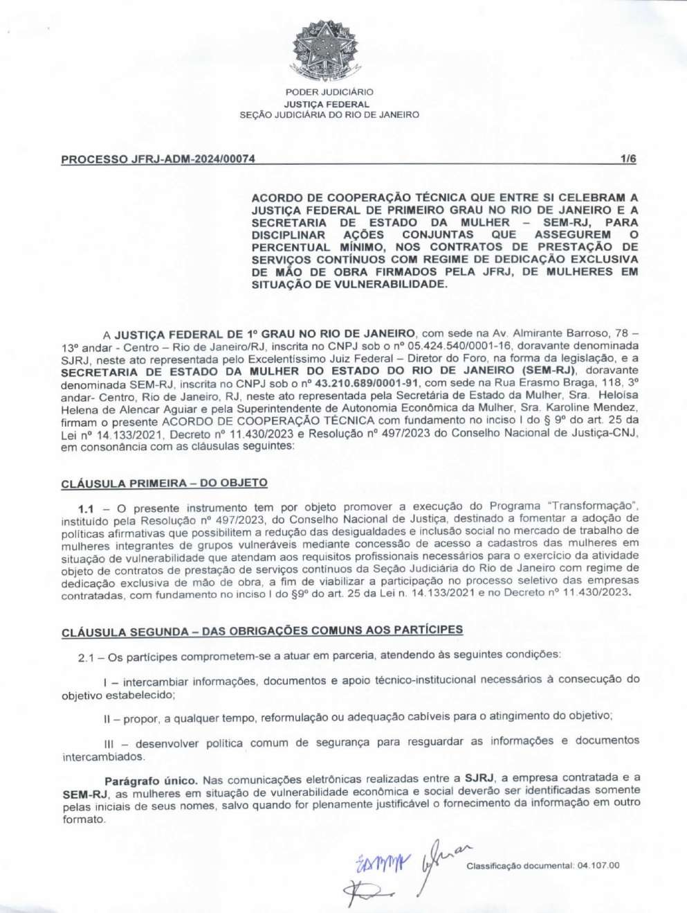
107
F
a
e
i
d
r
á
e
i
r
c
a
i
l
d
u
J
o
ã
ç
e
S
o
r
i
e
JFRJADM202400074V01
n
a
J
e
d
J
u
o
i
s
R
t
i
ç
o
a
d

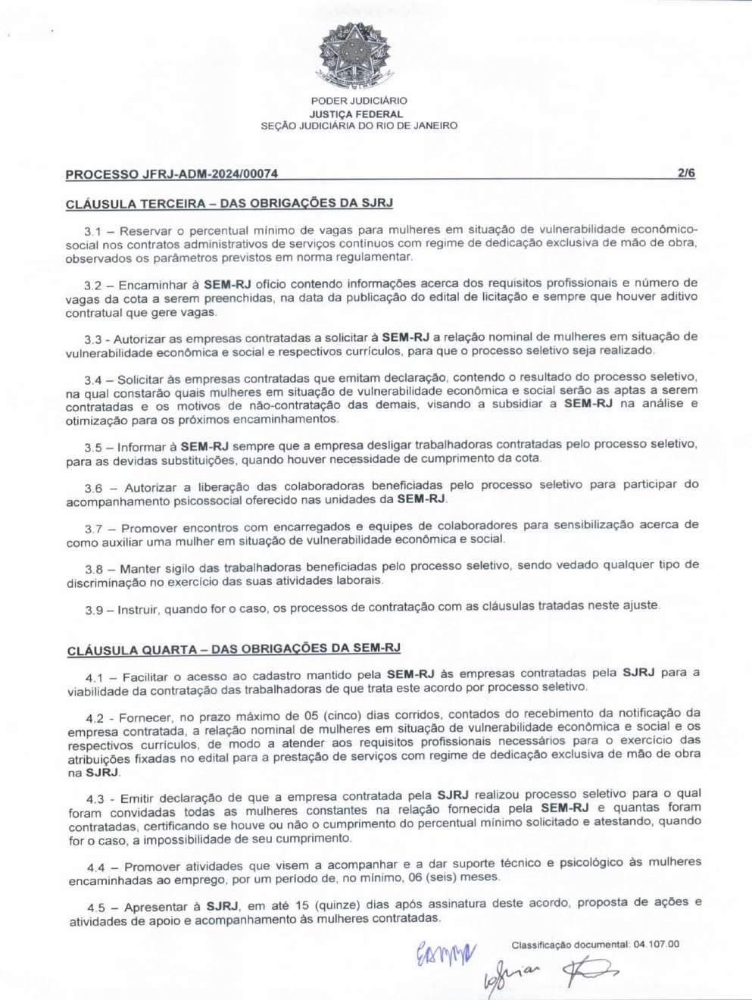
108
F
a
e
i
d
r
á
e
i
r
c
a
i
l
d
u
J
o
ã
ç
e
S
o
r
i
e
JFRJADM202400074V01
n
a
J
e
d
J
u
o
i
s
R
t
i
ç
o
a
d

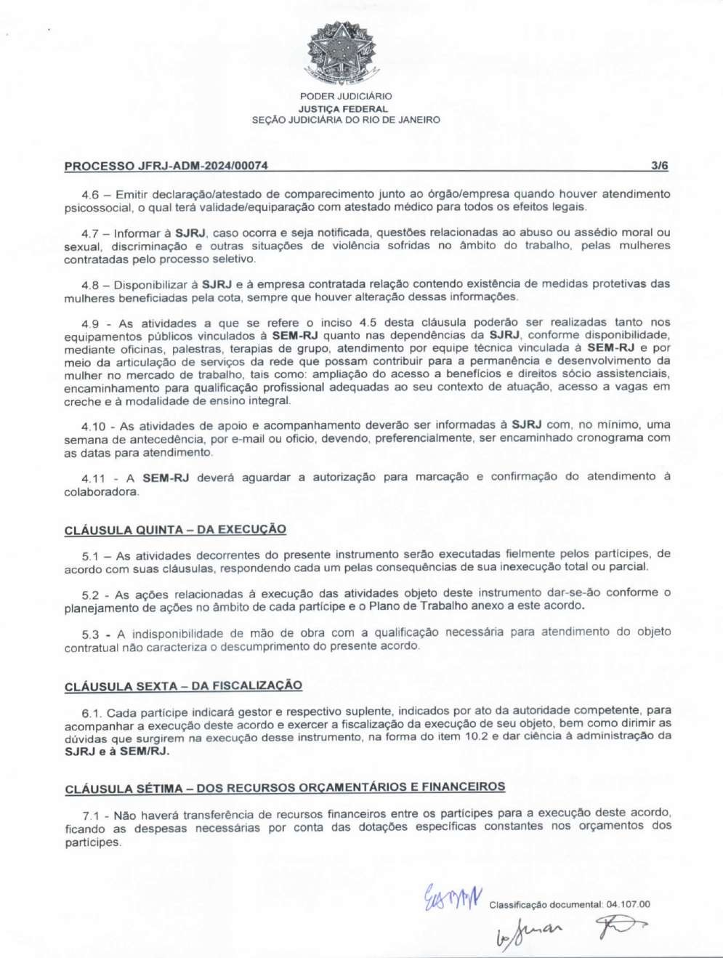
109
F
a
e
i
d
r
á
e
i
r
c
a
i
l
d
u
J
o
ã
ç
e
S
o
r
i
e
JFRJADM202400074V01
n
a
J
e
d
J
u
o
i
s
R
t
i
ç
o
a
d

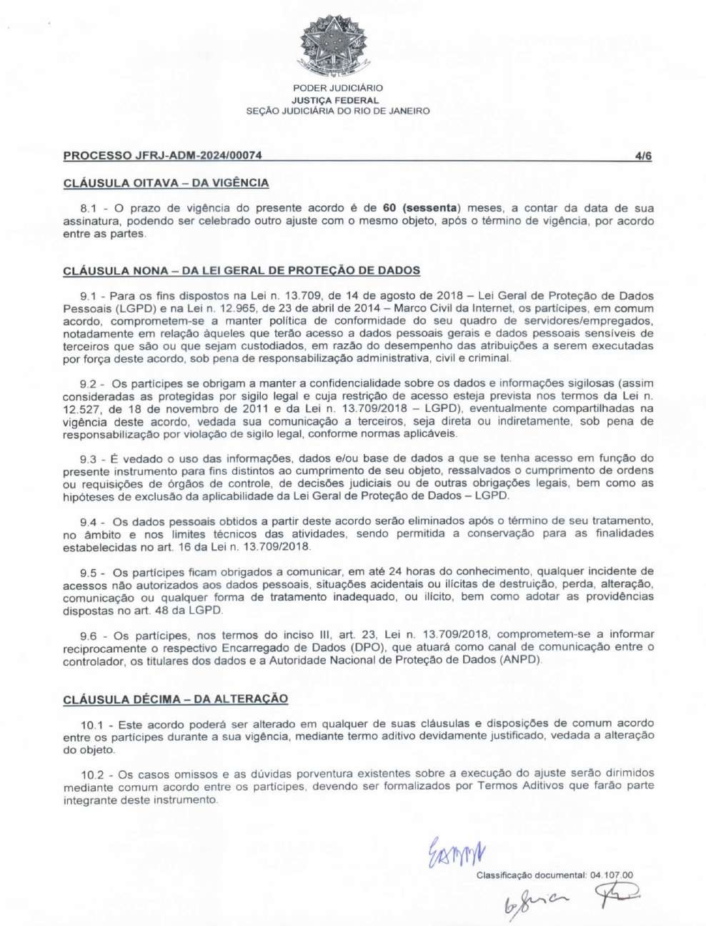
110
F
a
e
i
d
r
á
e
i
r
c
a
i
l
d
u
J
o
ã
ç
e
S
o
r
i
e
JFRJADM202400074V01
n
a
J
e
d
J
u
o
i
s
R
t
i
ç
o
a
d

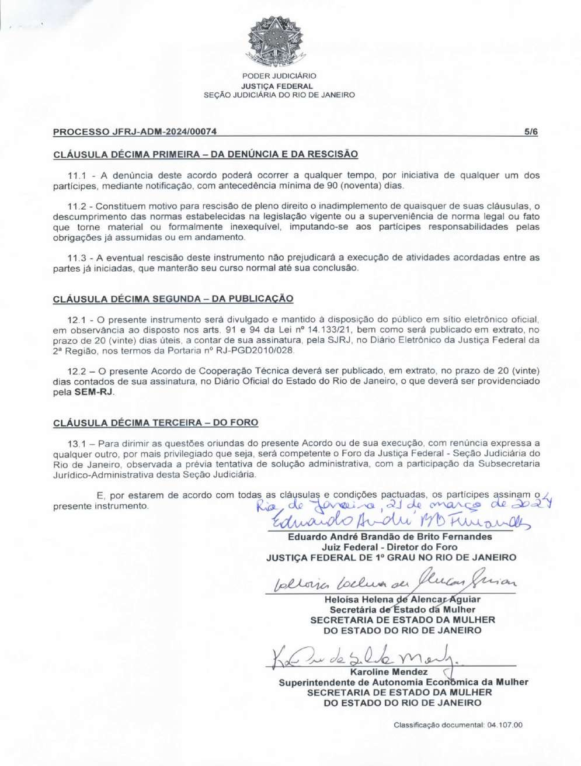
111
F
a
e
i
d
r
á
e
i
r
c
a
i
l
d
u
J
o
ã
ç
e
S
o
r
i
e
JFRJADM202400074V01
n
a
J
e
d
J
u
o
i
s
R
t
i
ç
o
a
d



